**COLEGIUL NAŢIONAL „ALEXANDRU PAPIU ILARIAN”**

**TÎRGU-MUREŞ**

***OMUL ŞI INTELIGENŢA***

**Profesori coordonatori**

**Bogdan Sanda**

**Pop Radu**

**Autor**

**Dulău Marius-Cristian**

**CUPRINS**

Introducere.............................................................................................................3

Manualul utilizatorului..........................................................................................4

Manualul programatorului...................................................................................20

Cerinţe de sistem şi programe utilizate...............................................................33

Concluzii..............................................................................................................34

Bibliografie..........................................................................................................35

**INTRODUCERE**

Acest soft educaţional are ca scop prezentarea de informaţii referitoare la inteligenţa umană precum şi testarea şi îmbunătăţirea inteligenţei celui ce îl foloseşte. Am ales ca temă „inteligenţa umană” pentru că este de actualitate, populaţia fiind interesată de valoarea inteligenţei ei şi de modul în care poate fi îmbunătăţită.

În societatea contemporană inteligenţa este definită ca un sistem complex de operaţii care condiţionează modul general de abordare şi soluţionare a celor mai diverse situaţii şi sarcini problematice de către un individ. Discuţia despre inteligenţă aduce în prim-plan adaptarea la situaţiile noi, deducţia şi generalizarea, corelarea şi integrarea într-un tot unitar a părţilor relativ lipsite de legătură, consecinţele şi anticiparea deznodământului, compararea rapidă a variantelor acţionale şi reţinerea celei optime, rezolvarea corectă şi uşoară de probleme cu grade ascendente de dificultate.

Aplicaţia a fost realizată în limbajul C# prin intermediul programului Microsoft Visual Studio. Acest soft este o aplicaţie WPF.

**Manualul utilizatorului**

Softul "Omul şi inteligenţa" este un soft educaţional care se adresează tuturor categoriilor de vârstă.

Accesul în aplicaţie se realizează pe baza unui cont (Fig. 1).

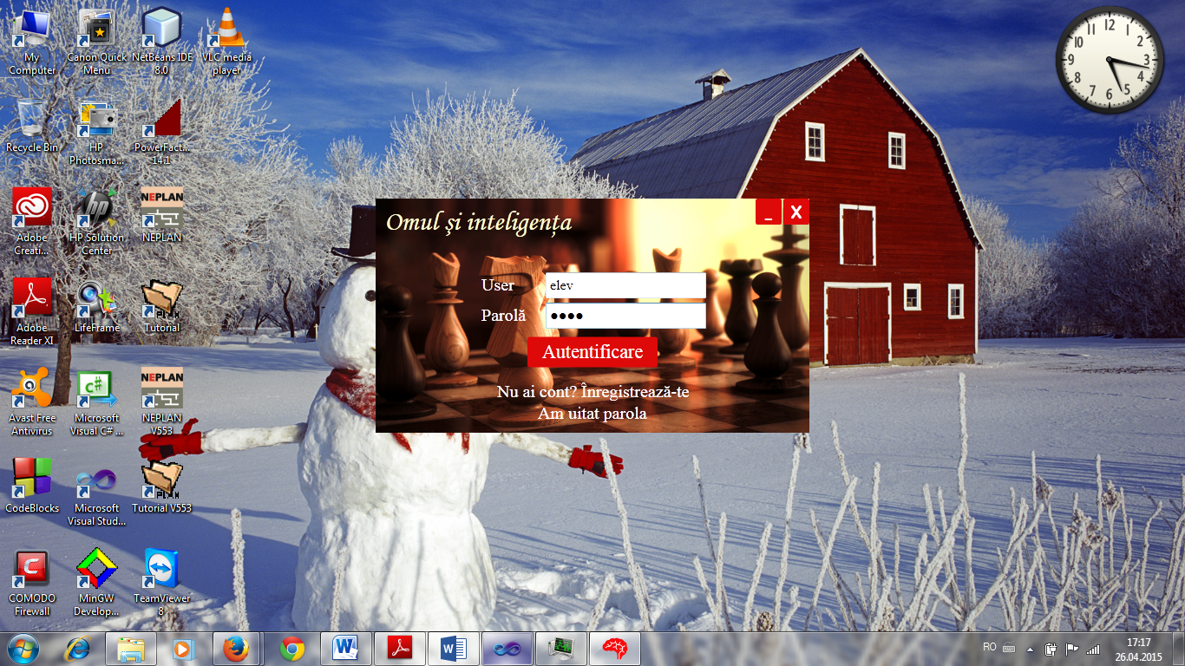

Fig.1. Interfaţa de logare la soft

În cazul în care utilizatorul nu are cont îşi poate crea unul completând un formular (Fig. 2). Pentru a accesa formularul el trebuie să dea click pe „Nu ai cont? Înregistrează-te”.

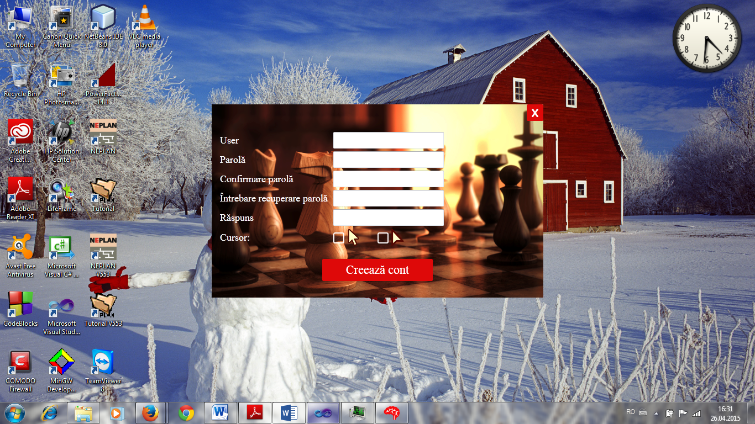

Fig.2 – Formularul de creare a unui cont nou

În cazul în care utilizatorul îşi pierde parola el o poate recupera completând formularul de mai jos (Fig. 3). Pentru a accesa formularul de recuperare a parolei el trebuie să dea click pe „Am uitat parola”.

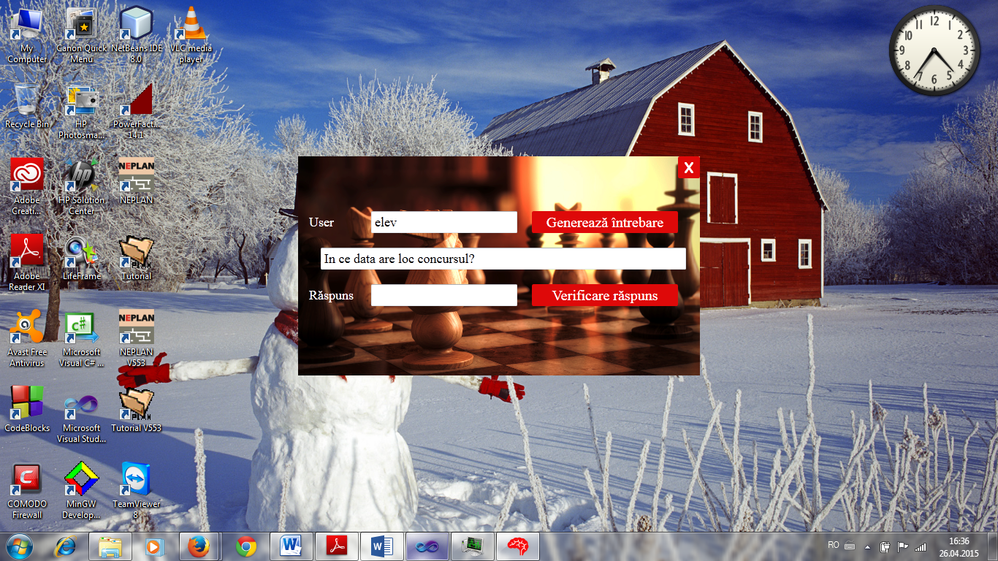

Fig.3. Formularul de recuperare a parolei

După autentificare utilizatorul este întâmpinat de maniul principal. Softul are patru secţiuni: „Studiază”, „Teste”, „Jocuri” şi „Opţiuni” (Fig. 4).

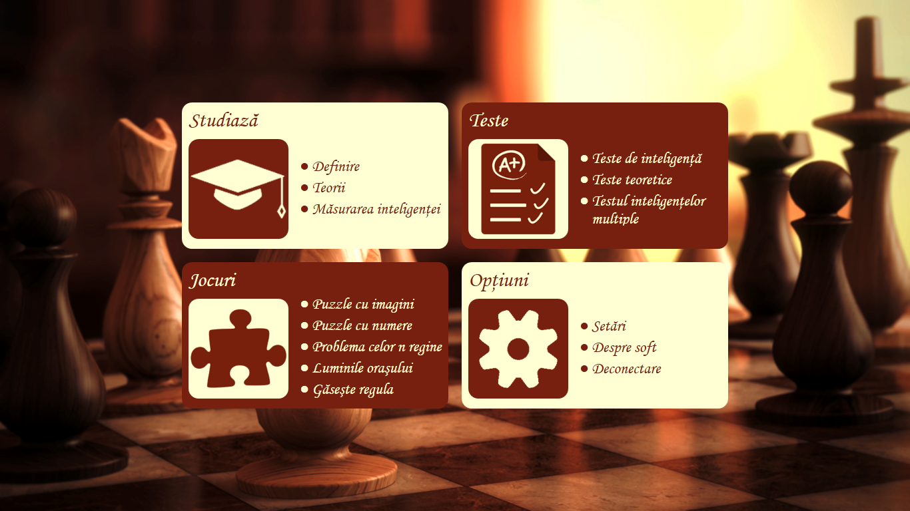

Fig.4. Meniul principal

Utilizatorul poate să întâlnească în cadrul softului următoarele butoane:

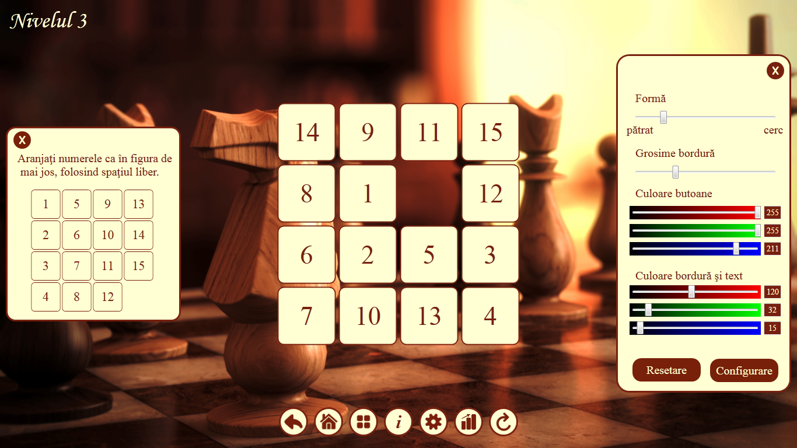

trimite utilizatorul la fereastra anterioară



trimite utilizatorul la meniul principal



trimite utilizatorul la meniul secţiunii alese din meniul principal

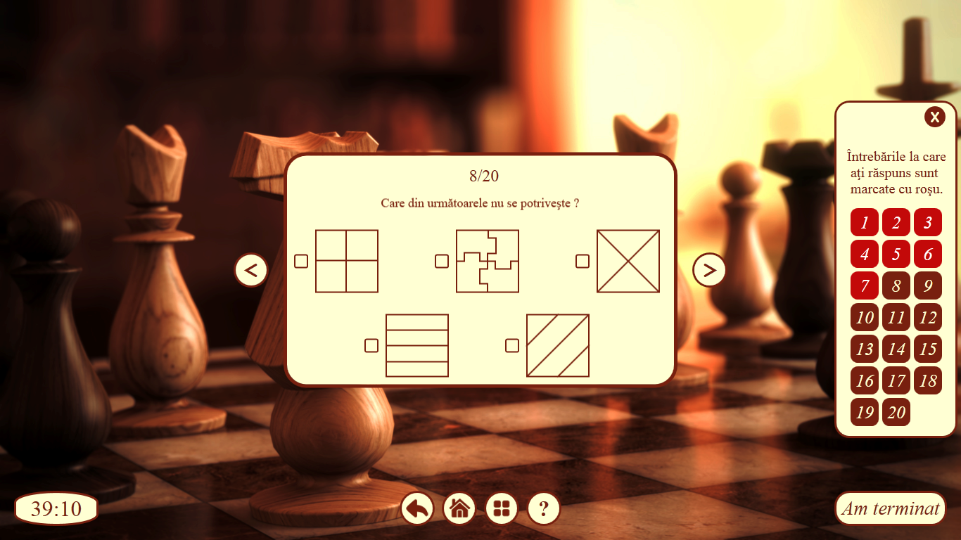

afişează instrucţiunile unui joc

afişează zona de întrebări din cadrul unui test





afişează setările unui joc



afişează nivelele unui joc



restartează un joc

Secţiunea **„Studiază”** conţine informaţii despre inteligenţă, cele mai importante teorii (teoria bifactorială, teoria multifactorială, teoria genetică şi cea a inteligenţelor multiple) cu privire la tema aleasă, respectiv informaţii despre modul de măsurare al inteligenţei.

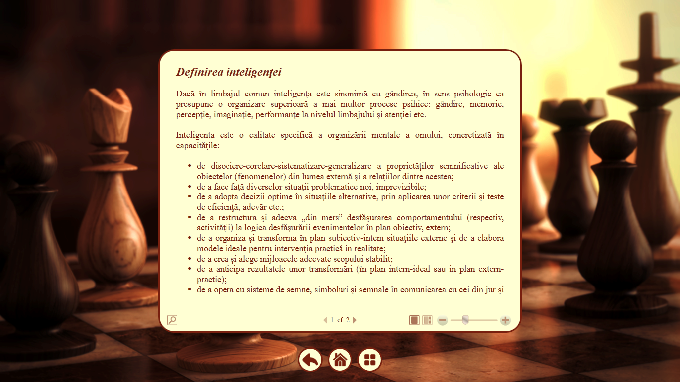

Fig.5. Structura unei „ferestre” care prezintă teoria

Secţiunea **„Teste”** este dedicată evaluării inteligenţei utilizatorului, cât şi a cunoştinţelor teoretice prezentate în secţiunea „Studiază”. Secţiunea cuprinde teste de inteligenţă, teste teoretice şi testul inteligenţelor multiple. Testele de inteligenţă sunt împărţite în trei categorii: teste generale, teste industriale şi teste verbale. Pe lângă cele 3 secţiuni mai există şi o secţiune de alte tipuri de teste (Fig. 6).

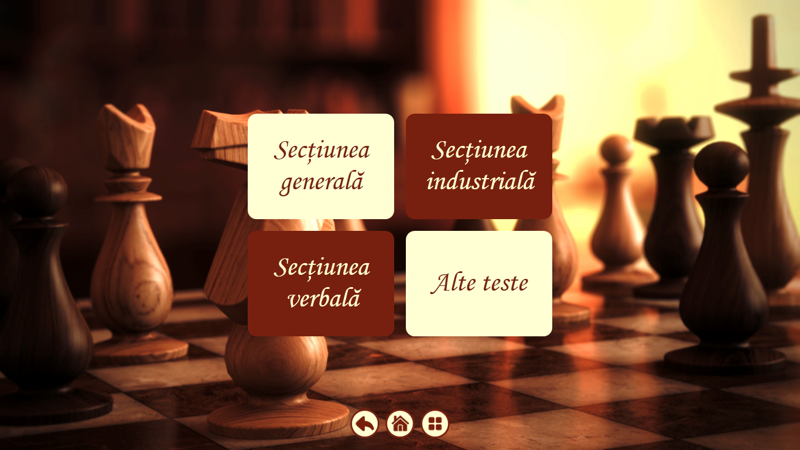

Fig. 6. Meniu secţiuni teste de inteligenţă

După selectarea uneia dintre cele 3 secţiuni principale, utilizatorul este întâmpinat de o „fereastră” care cuprinde informaţii despre tipul de test, instrucţiuni şi butoane de acces la teste (Fig. 7).

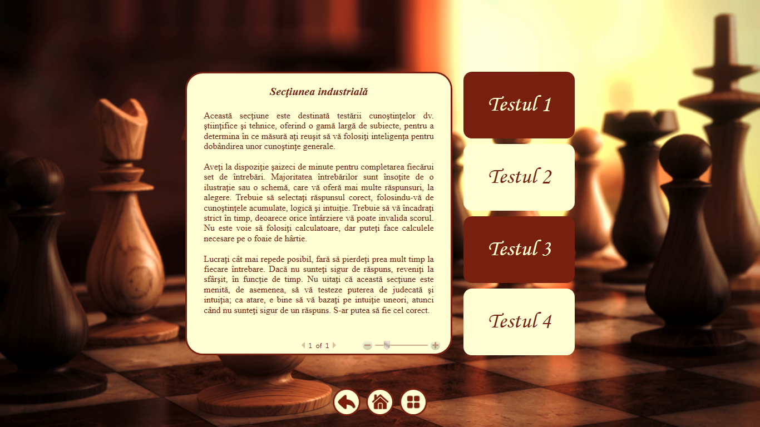

Fig. 7. Interfaţă secţiune de test

Fiecare test de inteligenţă din cele 3 secţiuni principale(generală, industrială şi verbală) oferă un calificativ. Există cinci calificative pe care utilizatorul le poate primi după finalizarea unui test, în funcţie de numărul răspunsurilor corecte şi greşite:

* Sub nivelul mediu
* Nivelul mediu
* Bine
* Foarte bine
* Excepţional

Testele generale sunt la îndemâna oricui, deoarece nu presupun cunoştinţe anterioare sau o anumită îndemânare în manevrarea cuvintelor. Testele generale înlătură barierele lingvistice. Asemenea teste sunt cu adevărat internaţionale şi sunt la îndemâna tuturor, indiferent de crez sau cultură. Toate testele din această secţiune constau în întregime din reprezentări schematice (Fig.8). Softul cuprinde 4 teste generale.



Fig.8. Structura unei „ferestre” care conţine un test general

În partea centrală din Fig. 8 este afişată întrebarea şi cele 5 variante de răspuns. Cele două butoane cu săgeţi permit navigarea printre întrebări. În partea inferioară stânga este afişat un cronometru care indică timpul rămas pentru finalizarea testului. Zona de întrebări conţine 20 de butoane care reprezintă întrebările. În situaţia în care utilizatorul a răspuns la întrebare, butonul asociat îşi schimbă culoarea din maro într-o nuanţă de roşu. De asemenea, printr-un click pe unul din cele 20 de butoane utilizatorul este trimis la întrebarea respectivă. În partea inferioară dreapta se găseşte butonul „Am terminat” prin care utilizatorul poate finaliza testul şi primi rezultatul.

La finalul fiecărui test se contabilizează răspunsurile corecte şi greşite, iar utilizatorul primeşte un calificativ (Fig. 9).

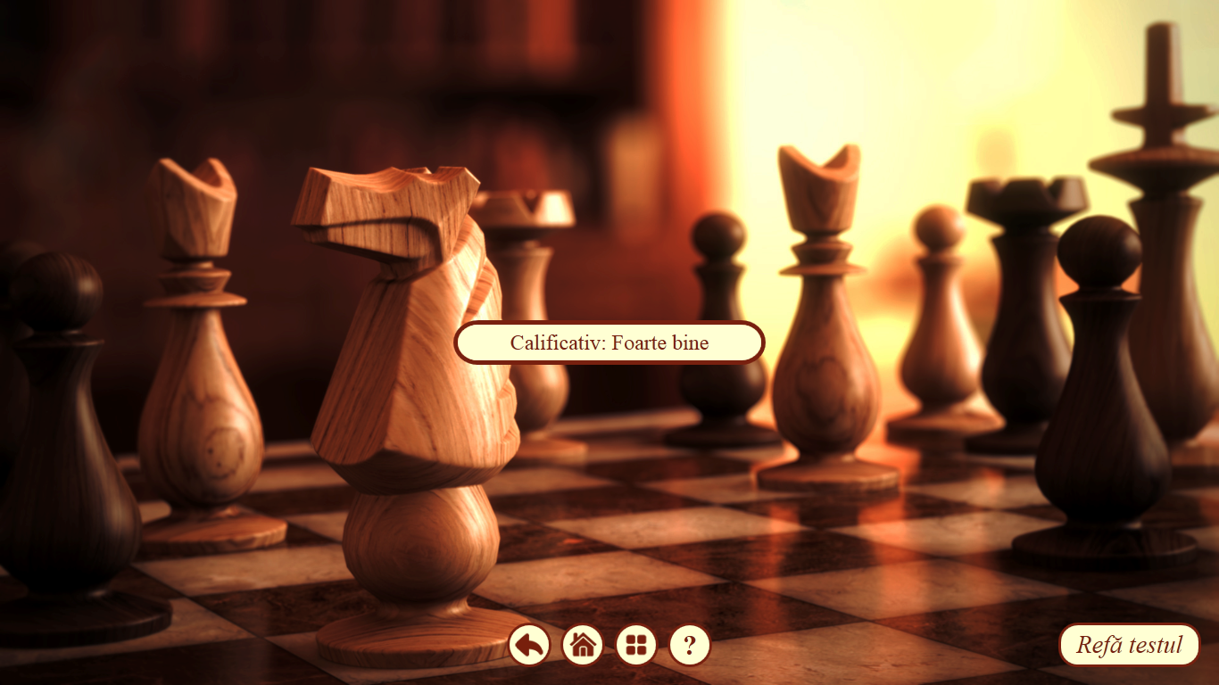

Fig.9. Calificativul obţinut

Testele industriale sunt destinate testării cunoştinţelor ştiinţifice şi tehnice, oferind o gamă largă de subiecte, pentru a determina în ce măsură utilizatorul a reuşit să îşi folosească inteligenţa pentru dobândirea unor cunoştinţe generale. În cadrul softului s-au implementat 4 teste industriale.

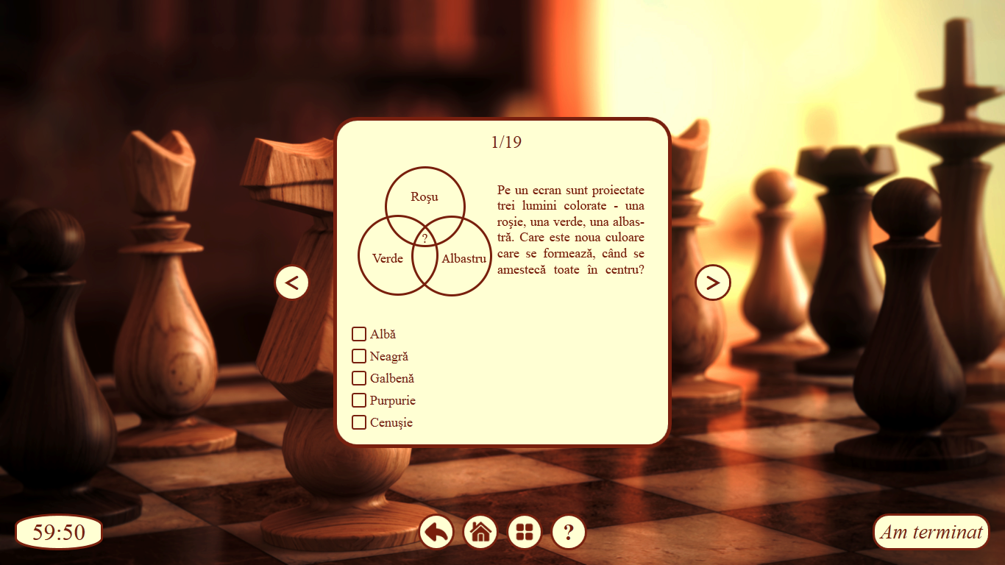

Fig.10. Structura unei „ferestre” care conţine un test industrial

Testele verbale testează abilitatea utilizatorului printr-o gamă largă de exerciţii verbale, care includ clasificări, antonime, sinonime şi înţelesuri alternative. Ele testează, de asemenea, capacitatea de inovaţie şi de adaptare rapidă la diverse tipuri de exerciţii într-un timp limitat (Fig. 11). În cadrul softului s-au implementat 4 teste verbale.

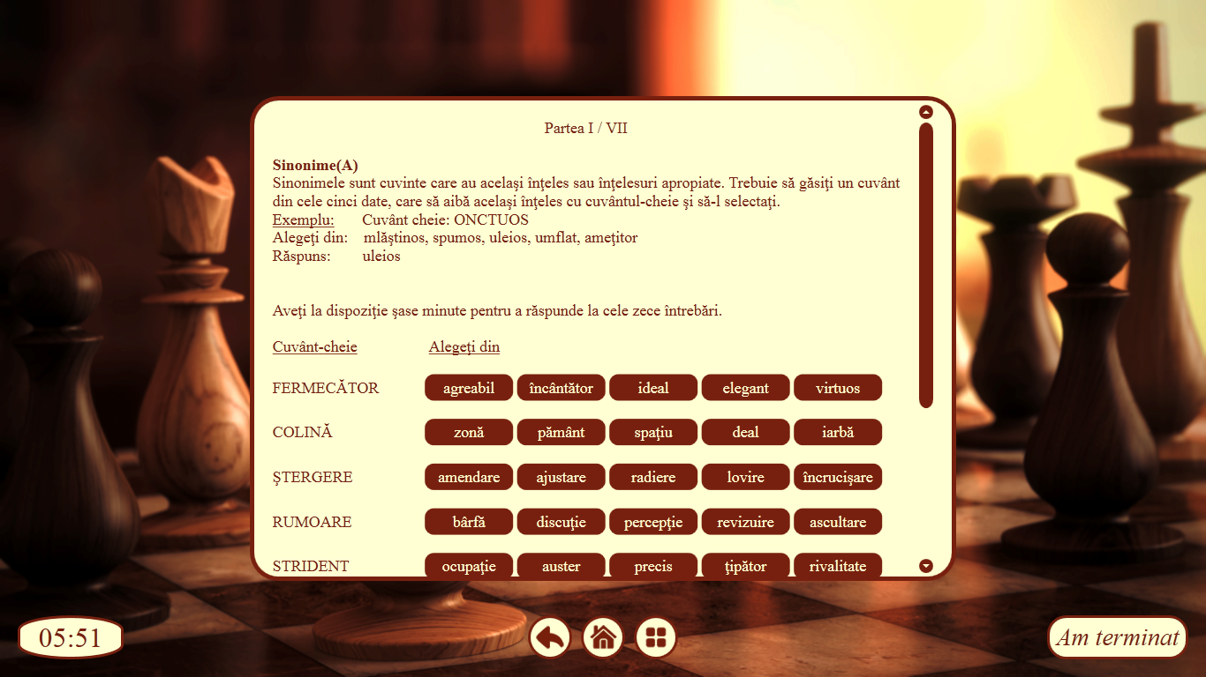

Fig.11. Structura unei „ferestre” care conţine un test verbal

În secţiunea „Alte teste” se găseşte un test realizat de Albert Einstein în care utilizatorul trebuie să completeze un tabel cu datele ce tezultă din test (Fig. 12).

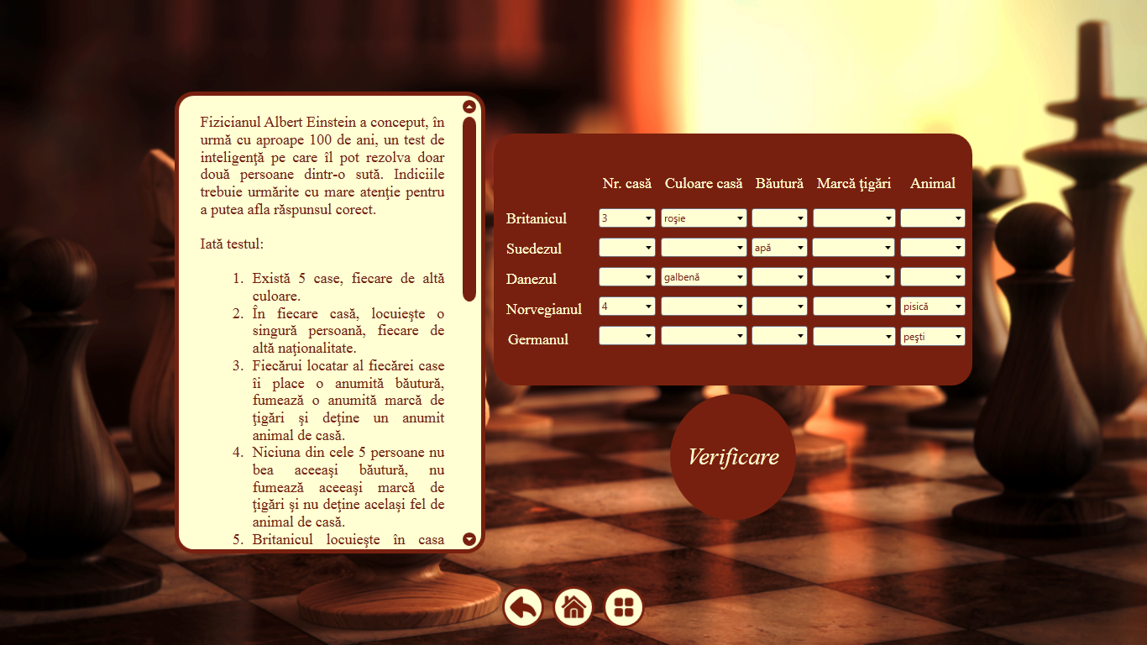

Fig. 12. Testul lui Einstein

Testele teoretice sunt destinate evaluării noilor cunoştinţe acumulate de către utilizator (Fig. 13). Acest tip de test conţine 9 întebări cu variante de răspuns. La finalul acestui tip de test, utilizatorul primeşte o notă. Softul conţine 2 astfel de teste.

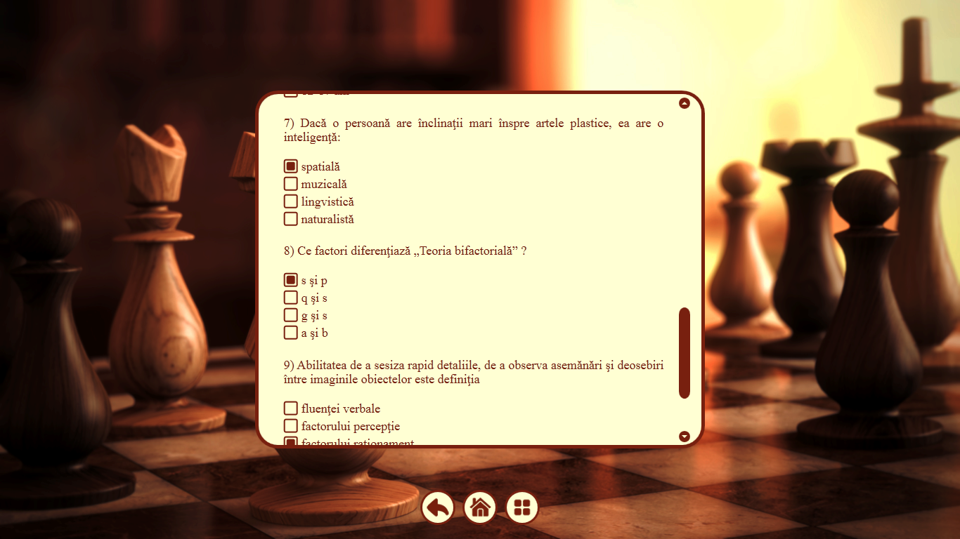

Fig.13. Structura unei „ferestre” care conţine un test de teorie

Testul inteligenţelor multiple (Fig. 14) verifică tipul/tipurile de inteligenţă predominant(e) ale utilizatorului (lingvistică, logico-matematică, spaţială, muzicală, naturalistă, chinestezică, interpersonală sau intrapersonală). Acest test conţine 88 de întrebări, câte 11 pentru fiecare tip de inteligenţă.

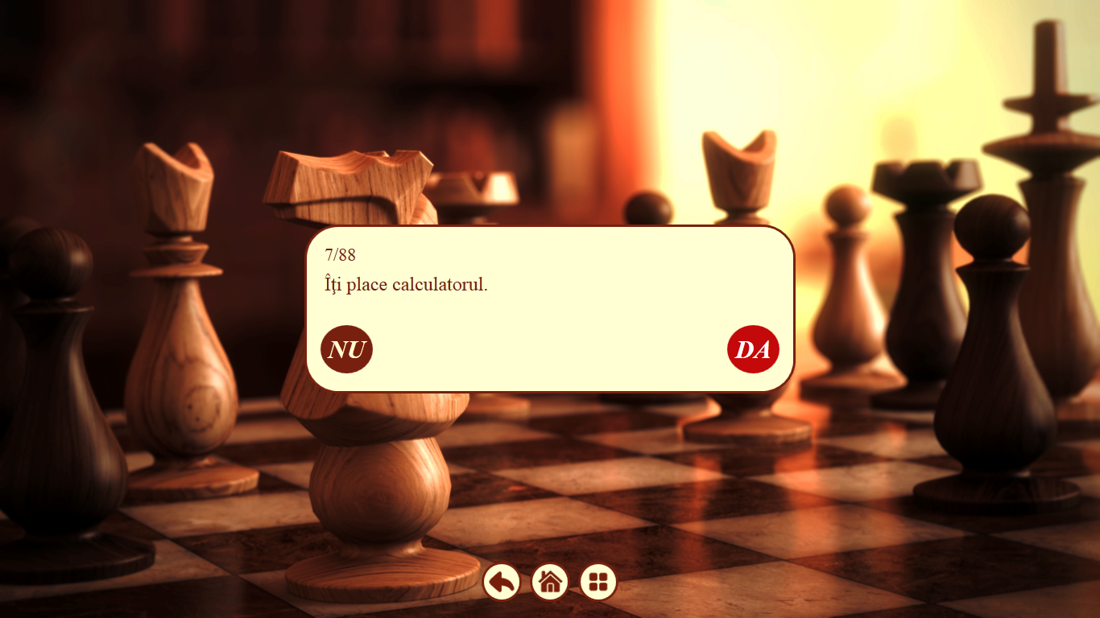

Fig.14. Testul inteligenţelor multiple

Pentru a răspunde la întrebări utilizatorul trebuie să dea click pe butonul cu textul „DA” sau pe cel cu textul „NU”. După ce a răspuns la toate cele 88 de întrebări el va primi rezultatul (Fig. 15).

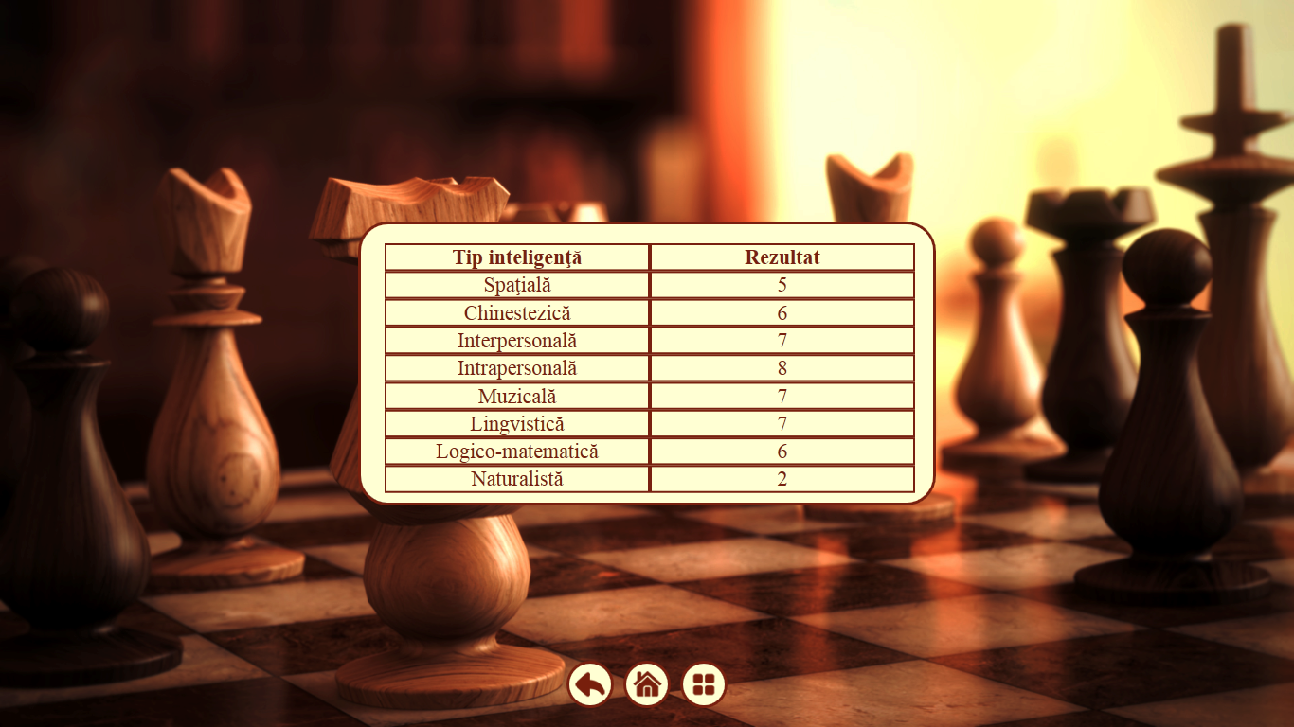

Fig.15. Rezultatul testului inteligenţelor multiple

Secţiunea **„Jocuri”** este realizată în scopul îmbunătăţirii inteligenţei utilizatorului. Secţiunea cuprinde 5 jocuri:

1. Puzzle cu imagini;
2. Puzzle cu numere;
3. „Problema celor n regine” (aranjarea a n regine pe o tablă de şah);
4. „Luminile oraşului” („aprinderea unor becuri” de pe grila de joc);
5. Găseşte regula (găsirea unor reguli în exemple date).

**Puzzle cu imagini**

În acest joc utilizatorul poate alege o imagine (Fig. 16) şi trebuie să rezolve puzzle-ul generat (Fig. 17). Cu un click stânga se selectează o piesă din puzzle. Când utilizatorul are două piese selectate, acestea îşi vor schimba poziţia între ele. Cu un click dreapta se poate roti piesa de puzzle cu 90 de grade.

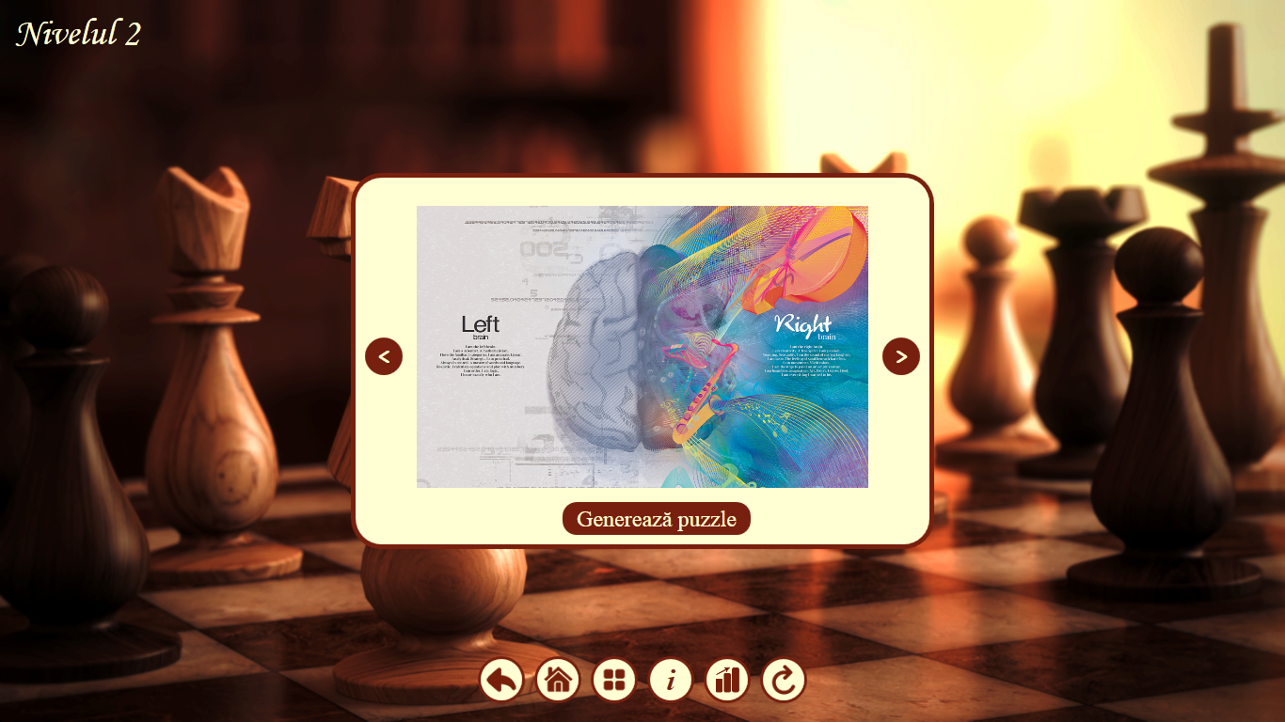

Fig. 16. Alegerea imaginii pentru care se generează un puzzle

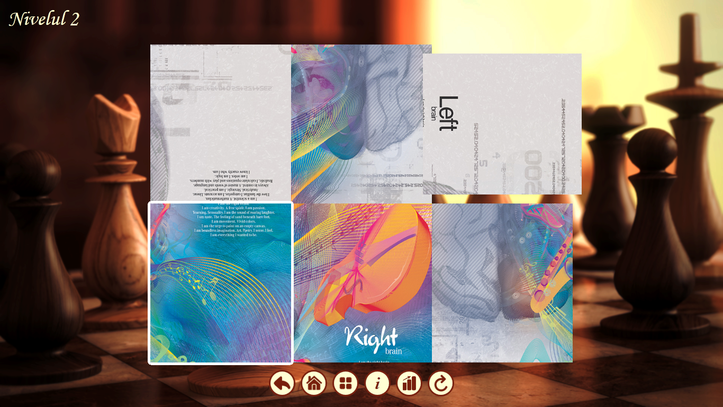

Fig. 17. Puzzle-ul generat

După ce utilizatorul rezolvă corect puzzle-ul, programul va afişa o bifă (Fig. 18).

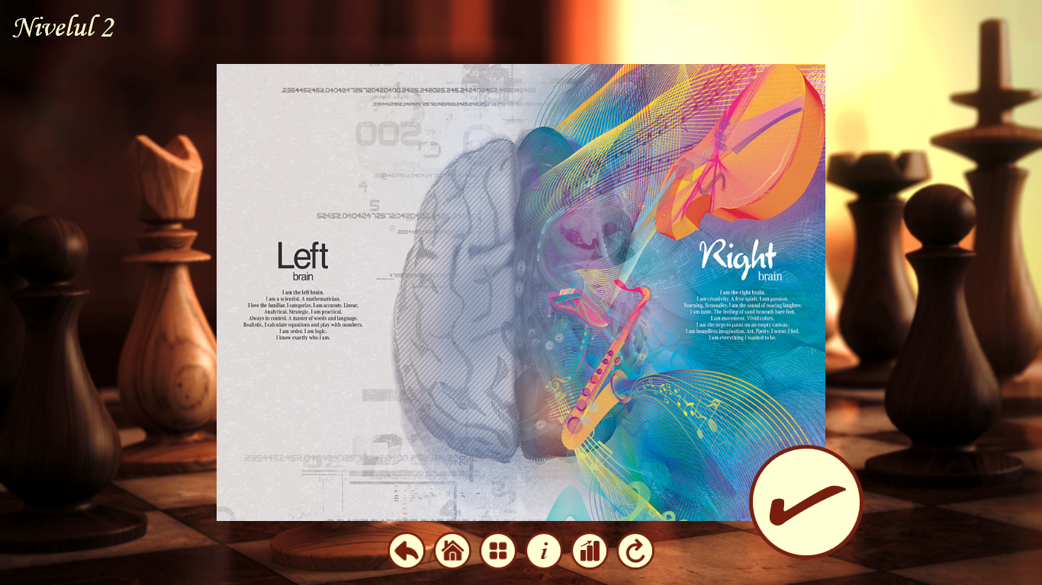

Fig. 18. Puzzle-ul rezolvat

**Puzzle cu numere**

Utilizatorul trebuie să aranjeze numerele din figura centrală ca să corespundă cu cea din figura din stânga. Acesta poate aranja numerele folosind spaţiul liber (Fig. 19).



Fig. 19. Puzzle cu numere

Folosind setările afişate în partea dreaptă a ecranului utilizatorul poate schimba configuraţia „tablei de joc” (Fig. 20).

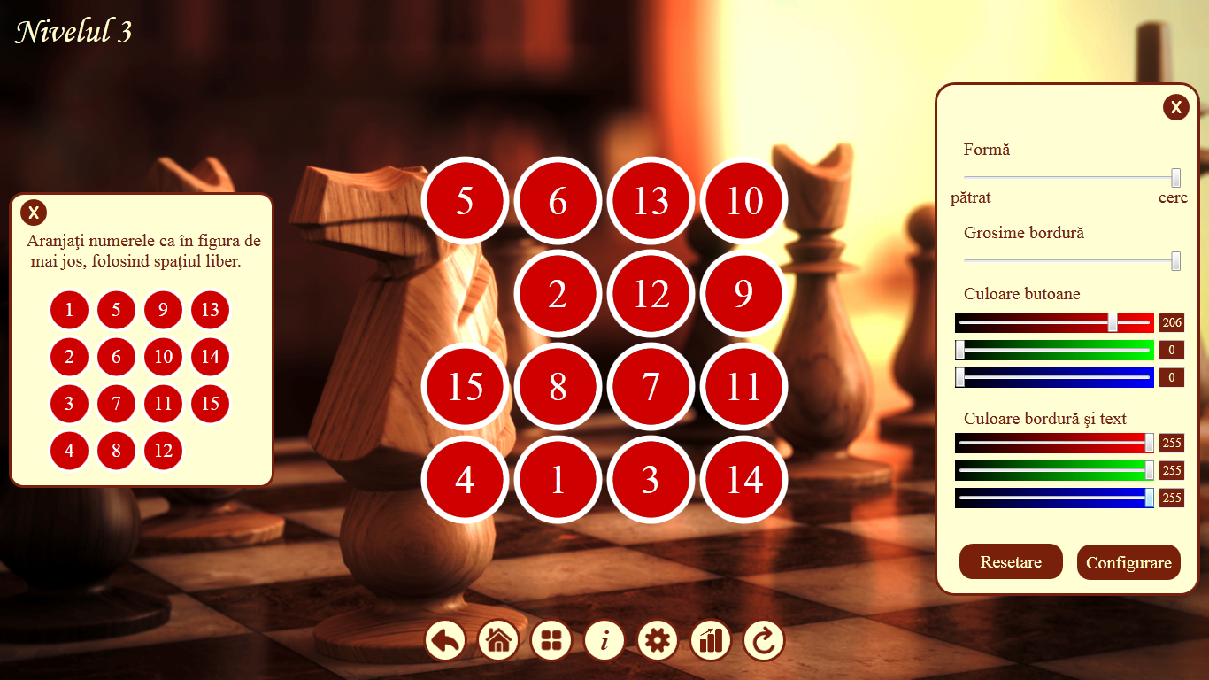

Fig. 20. Tabla de joc după schimbarea configuraţiei

**„Problema celor n regine”**

În acest joc utilizatorul trebuie să aranjeze n regine pe tabla de şah astfel încât să NU se atace între ele. Numărul n al reginelor este dat în funcţie de nivel (Fig. 21).

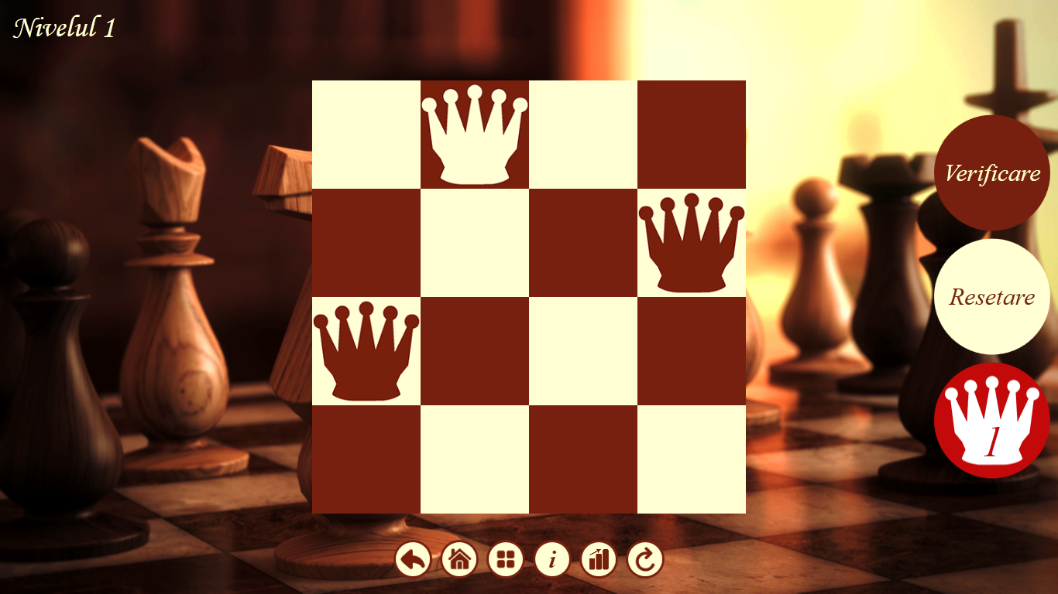

Fig. 21. „Problema celor n regine”

În Fig. 21 apare în partea dreaptă un buton roşu care indică numărul rămas de regine care trebuie aşezate pe tabla de şah.

În momentul în care utilizatorul termină de completat tabla de şah trebuie să dea click pe butonul de verificare, iar softul îi va transmite acestuia dacă modul în care a completat tabla de şah e corect sau nu (Fig. 22).

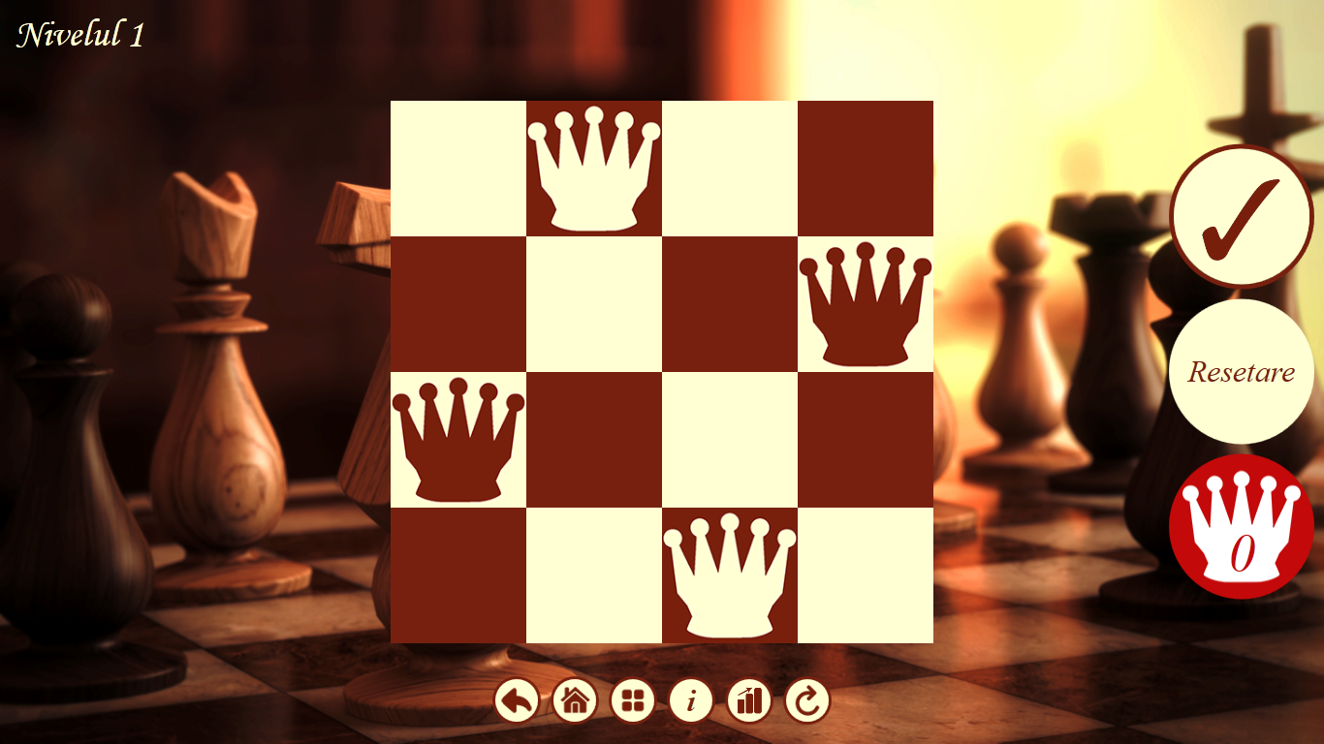

Fig. 22. Puzzle-ul rezolvat

**„Luminile oraşului”**

Iluminatul public al unui oraş se realizează prin intermediul unui joc. În acest joc zonele oraşului sunt reprezentate prin becuri, acestea fiind stinse. Pentru ca oraşul să fie iluminat trebuie ca utilizatorul să schimbe starea becurilor, din oprit în pornit. Cu un click pe un bec se poate schimba atât starea becului cât şi a becurilor vecine. Dacă becul vecin are starea de pornit acesta va avea în urma click-ului starea de oprit (Fig. 23 şi Fig. 24).

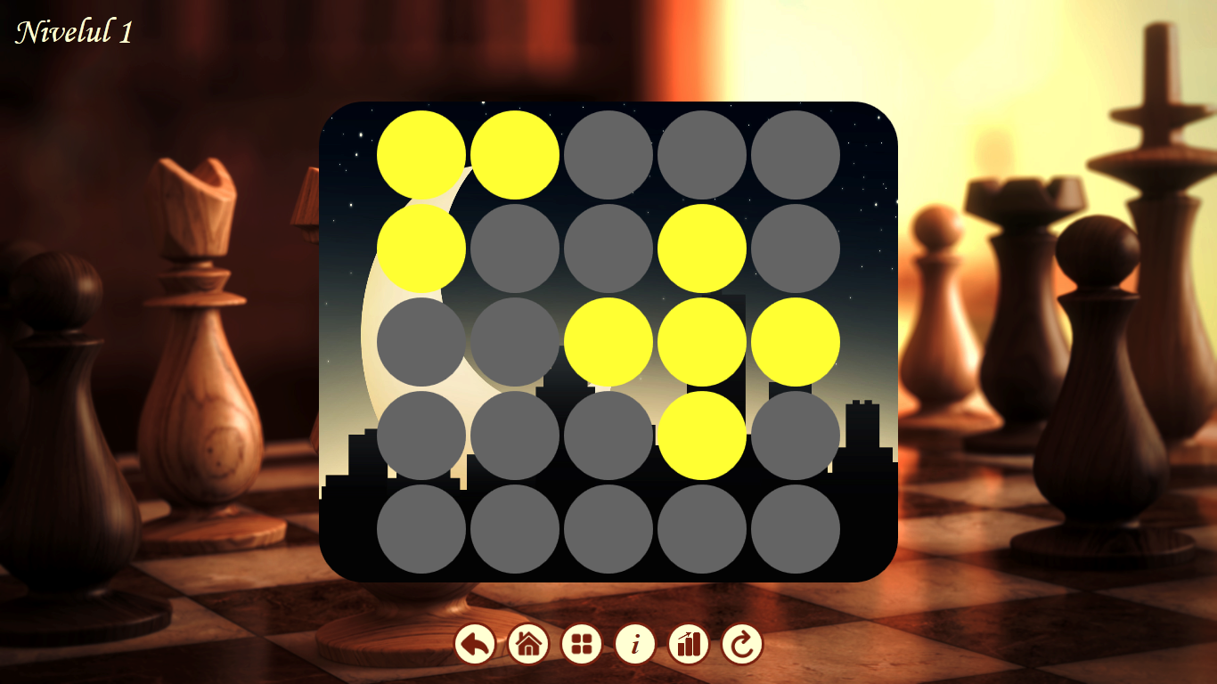

Fig. 23. Tabla de joc

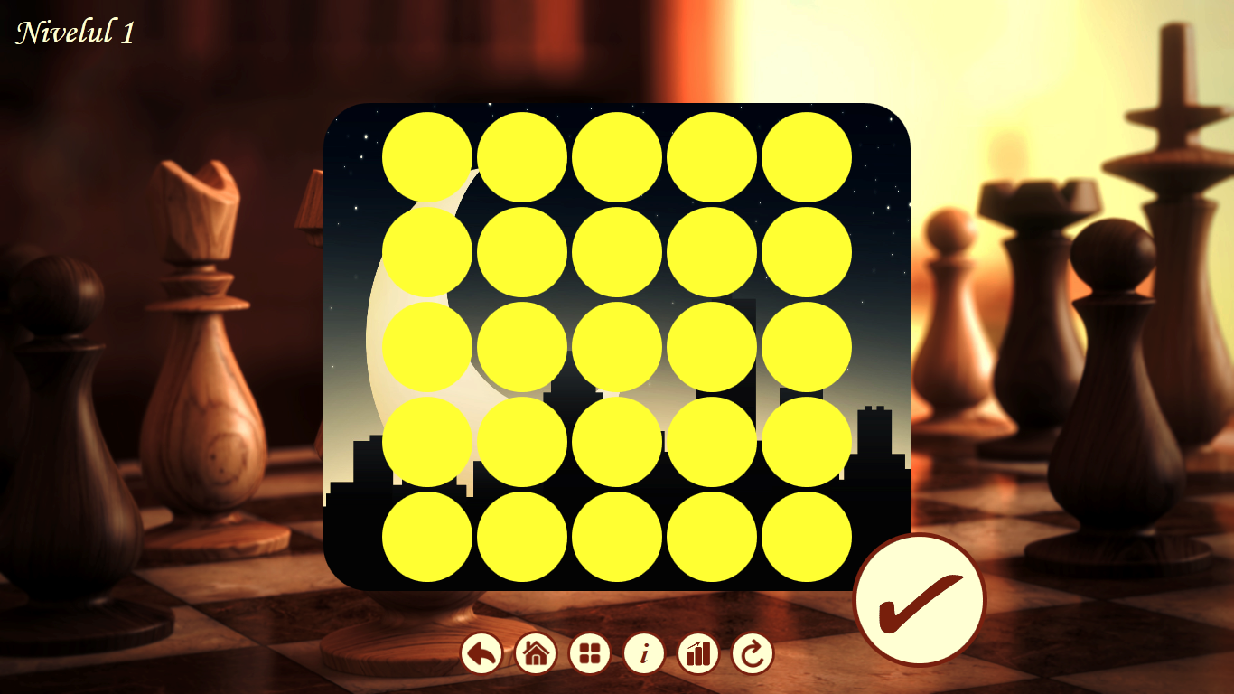

Fig. 24. Puzzle-ul rezolvat

**Găseşte regula**

În fiecare nivel utilizatorul trebuie să analizeze atent secvenţa de numere dată şi să descopere regula. El trebuie să completeze cele trei casete de text cu numerele lipsă (Fig . 25). Acest joc conţine 3 tipuri de dificultate: uşor, mediu şi greu. Fiecare dificultate are 16 nivele pe care utilizatorul trebuie să le deblocheze (Fig. 26).

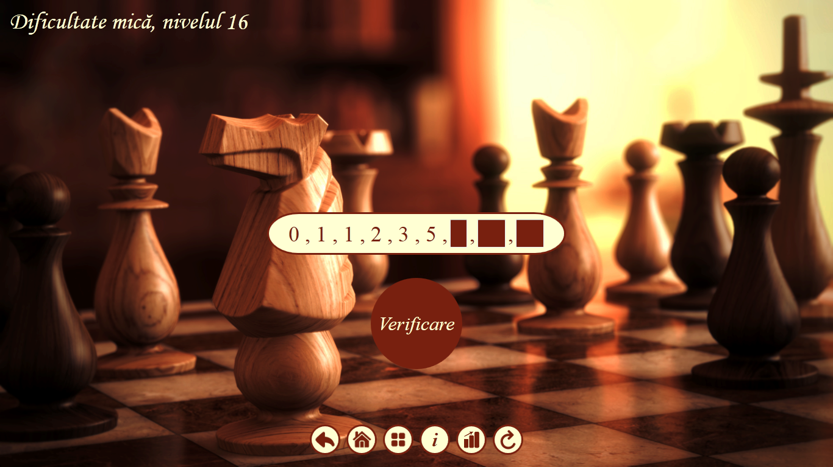

Fig. 25. Găseşte regula

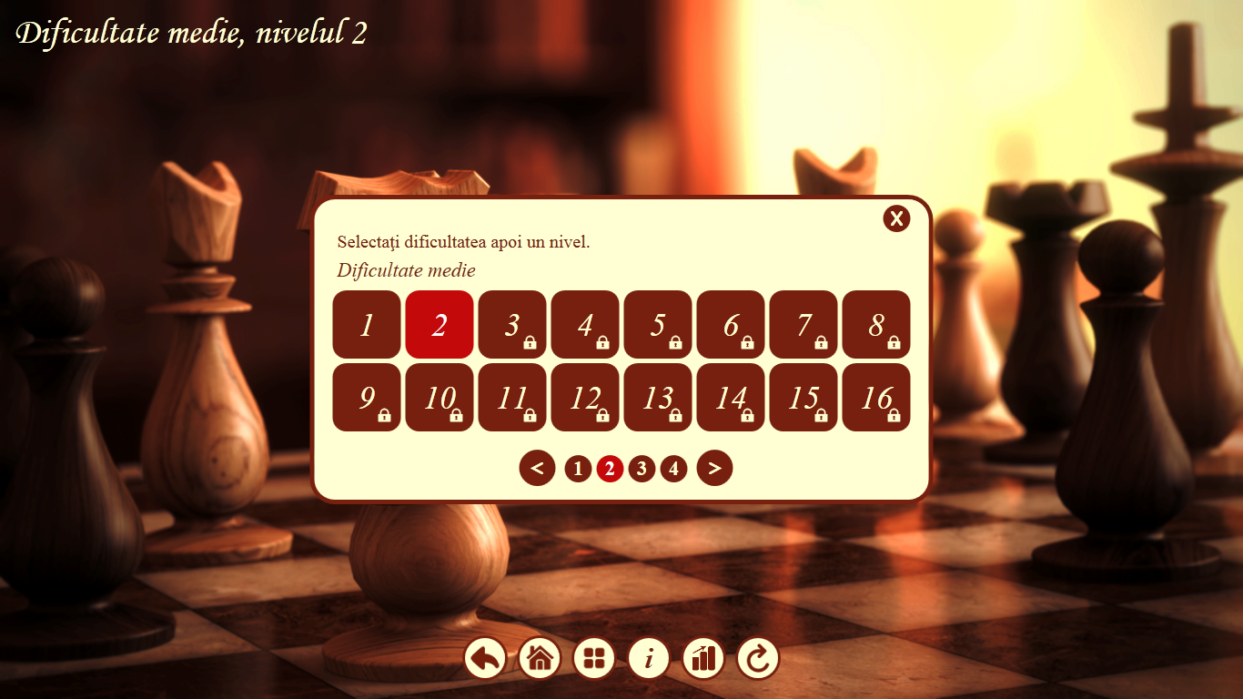

Fig. 26. Nivele blocate şi deblocate

Dând click pe al cincelea buton din partea inferioară a Fig. 25 se va afişa meniul din Fig. 26.

Pe lângă cele 48 de nivele softul contine şi 4 nivele bonus: modul de funcţionare a acelor de ceasornic (Fig. 27), descoperirea unei formule matematice (Fig. 28), regula de conversie a unui cod de culoare în altul (Fig. 29) şi un mic joc bazat pe completarea unui cod de program (Fig. 30).

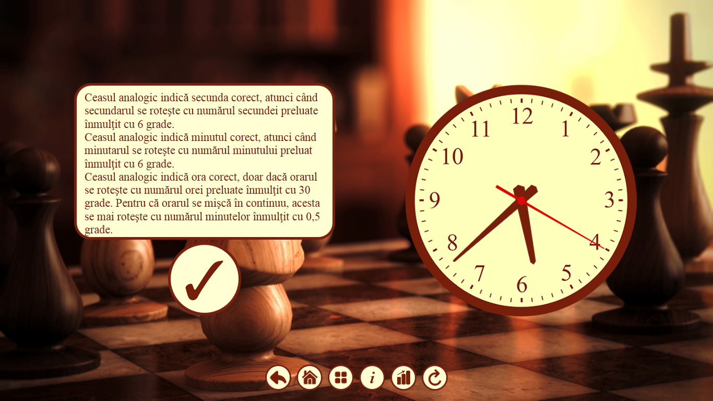

Fig. 27. Modul de funcţionare a acelor de ceasornic

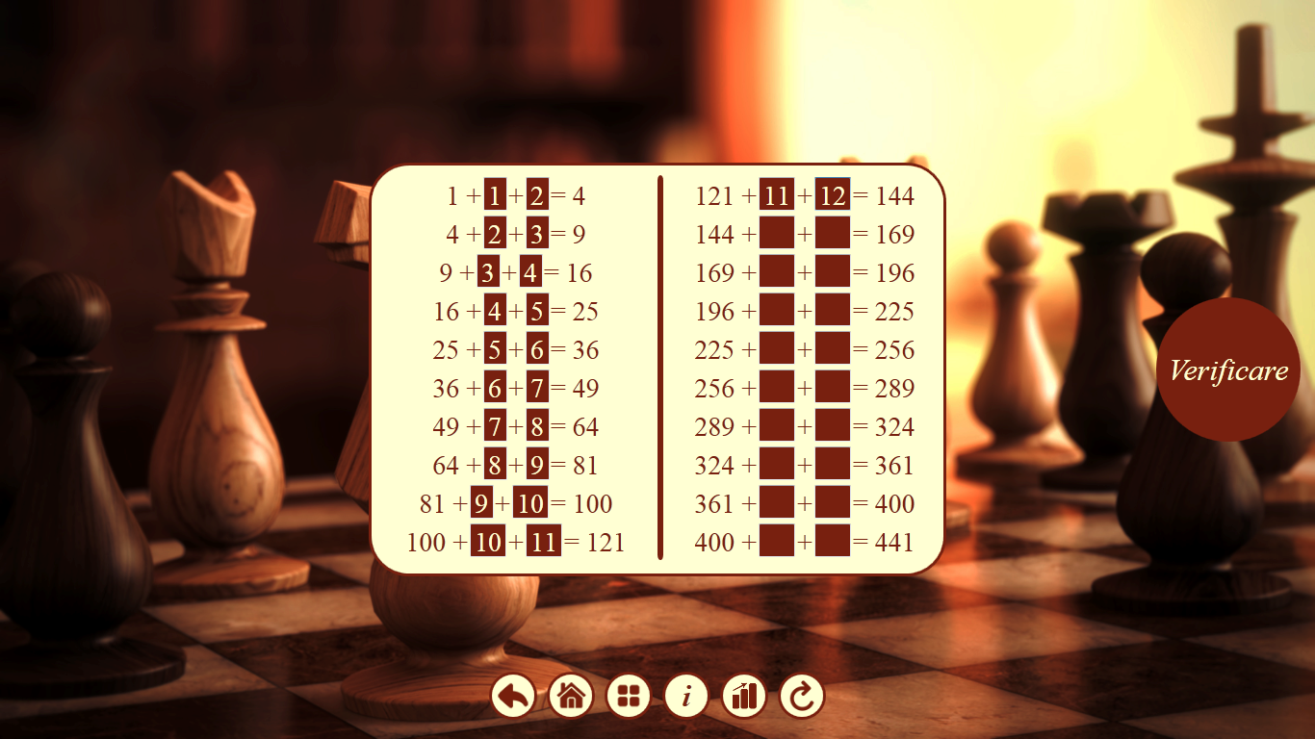

Fig. 28. Descoperirea unei formule matematice

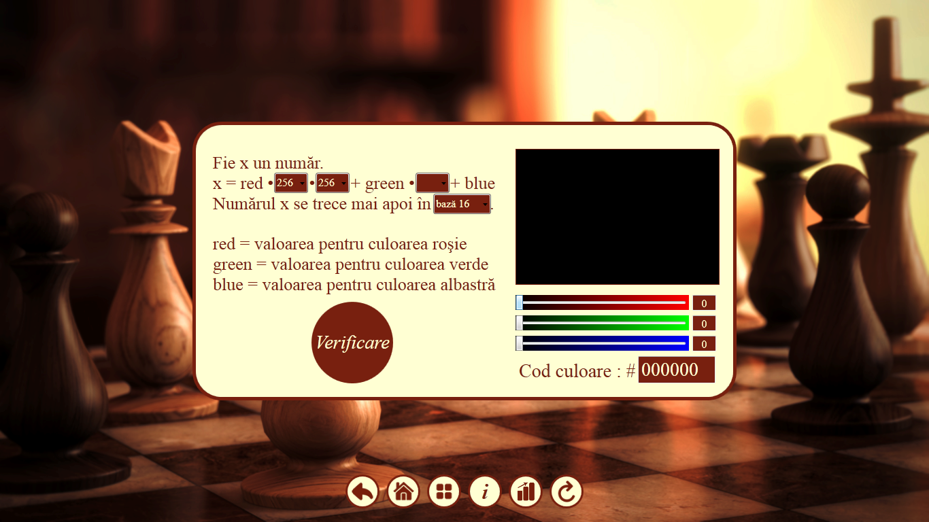

Fig. 29. Regula de conversie a unui cod de culoare în altul

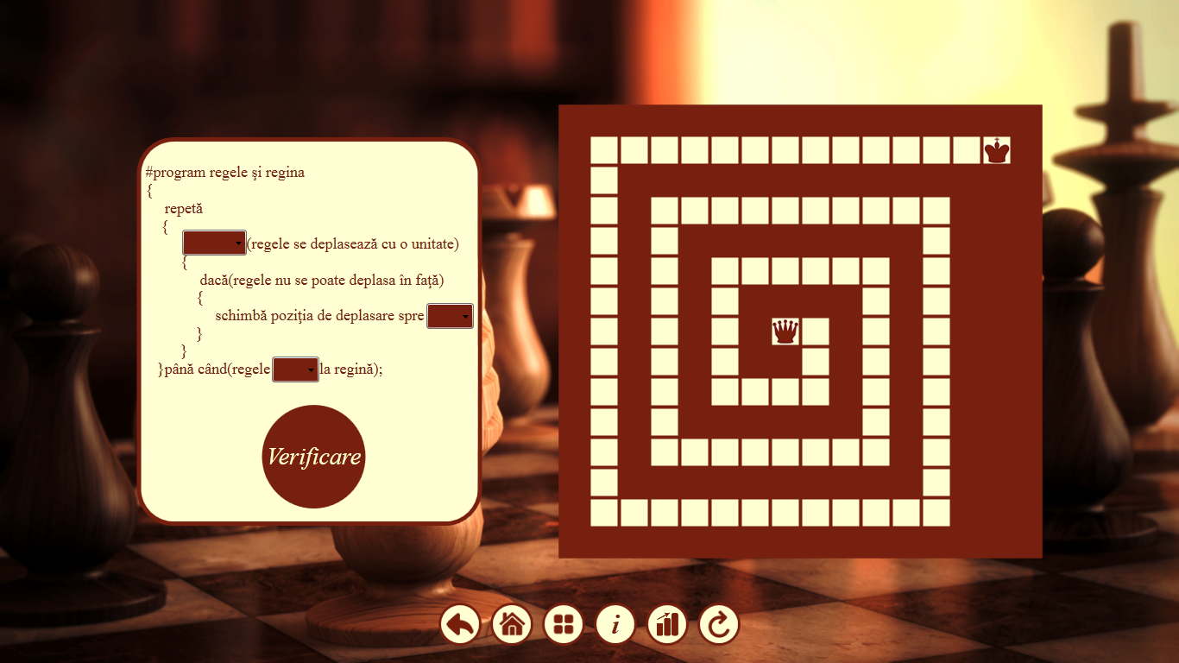

Fig. 30. Joc bazat pe completarea unui cod de program

Secţiunea **„Opţiuni”** cuprinde informaţii despre soft (Fig. 31) şi posibilitatea modificării contului utilzatorului (Fig. 32).

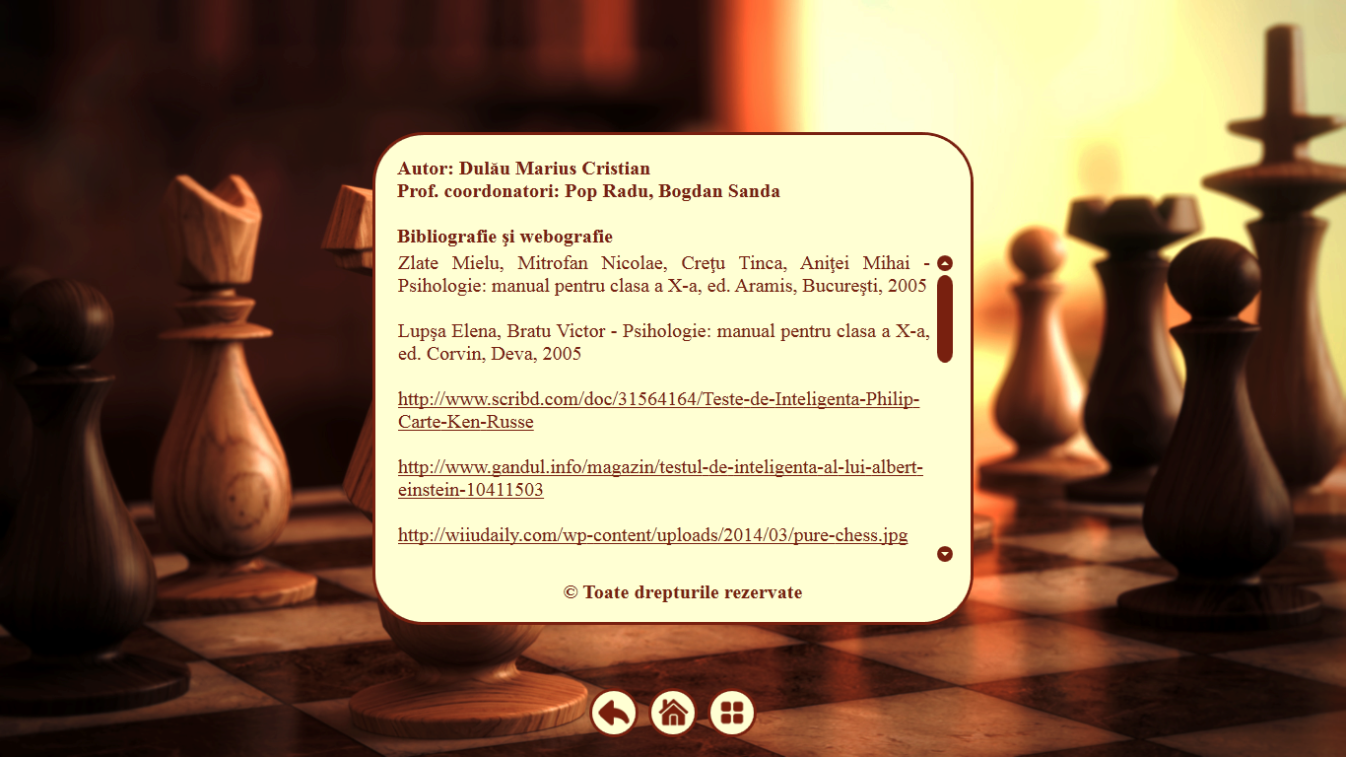

Fig. 31. Despre soft

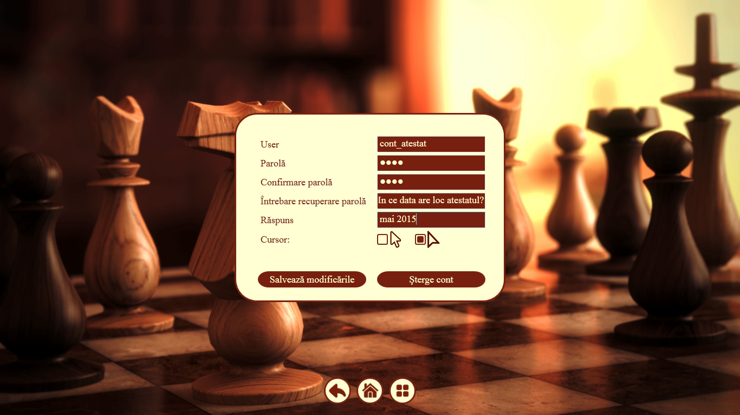

Fig. 32. Setări soft

**Manualul programatorului**

În realizarea unei aplicaţii WPF se foloseşte pe lângă limbajul C# şi limbajul XAML. Limbajul XAML este utilizat la construirea interfeţei softului.

Pentru a verifica dacă datele utilizatorului sunt corecte şi pentru a putea accesa meniul principal se foloseşte codul de mai jos.

private void verificare_date()

{

for (int i = 0; i < Properties.Settings.Default.user.Count; i++)

{

if (String.Compare(Properties.Settings.Default.user[i], textBox1.Text) == 0)

{

if (String.Compare(Properties.Settings.Default.parola[i], passwordBox1.Password) == 0)

{

ok = 1;

Properties.Settings.Default.nr_user = i;

Properties.Settings.Default.Save();

break;

}

else ok = 0;

}

}

if (ok == 0)

{

Mesaj form = new Mesaj("Utilizatorul nu există sau parolă greşită.");

form.ShowDialog();

}

else

{

Meniu form = new Meniu();

form.Show();

this.Hide();

}

}

În ciclul for se compară şi se verifică datele introduse în caseta de user, respectiv parolă printe toţi utilizatorii având contul pe computerul respectiv. În primul rând se compară userul, iar dacă acesta este valid se verifică apoi parola. În cazul în care parola corespunde se salvează în variabila globală Properties.Settings.Default.nr_user numărul de ordine al utilizatorului curent şi se opreşte ciclul for cu instrucţiunea break. În caz contrar se continuă cu acelaşi procedeu până la ieşirea din ciclul for. Dacă userul există variabila ok i se atribuie valoarea 1, iar dacă nu valoarea 0. Dacă valoarea variabilei ok este 0 se afişează o casetă de text cu mesajul "Utilizatorul nu există sau parolă greşită.". Dacă valoarea variabilei ok este 1 softul îl trimite pe utilizator la meniul principal.

Pentru a şti numărul de utilizatori se scrie următoarea linie de comandă: Properties.Settings.Default.user.Count.

Pentru a accesa fereastra de meniu principal se declară fereasta (Meniu form = new Meniu();), se scrie comanda de afişare a ferestrei(form.Show();) şi se ascunde fereastra curentă(this.Hide();).

Pentru a stiliza un buton se scrie în cod XAML următoarele linii:

<Window.Resources>

<Style x:Key="btnGlass" TargetType="Button">

<Setter Property="Template">

<Setter.Value>

<ControlTemplate TargetType="Button">

<Border x:Name="ButtonBorder" CornerRadius="15" BorderThickness="0" Background="{TemplateBinding Background}" BorderBrush="WhiteSmoke" RenderTransformOrigin="0.5,0.5">

<Grid>

<Grid.RowDefinitions>

<RowDefinition Height="*"/>

<RowDefinition Height="1.7*"/>

</Grid.RowDefinitions>

<ContentPresenter x:Name="ButtonContentPresenter"

VerticalAlignment="Center"

HorizontalAlignment="Center"

Grid.RowSpan="2" />

</Grid>

</Border>

<ControlTemplate.Triggers>

<Trigger Property="IsPressed" Value="True">

<Setter Property="RenderTransform" TargetName="ButtonBorder">

<Setter.Value>

<TransformGroup>

<ScaleTransform ScaleX="0.95" ScaleY="0.95"/>

</TransformGroup>

</Setter.Value>

</Setter>

</Trigger>

</ControlTemplate.Triggers>

</ControlTemplate>

</Setter.Value>

</Setter>

</Style>

</Window.Resources>

<Grid>

....

<Button Background="#FF78200F" Canvas.Left="0" Canvas.Top="0" Content=" Puzzle &#10;cu imagini" FontFamily="Monotype Corsiva" FontSize="48" Foreground="#FFFFFFD3" Height="180" Name="puzzle_imagini" Padding="0" Style="{StaticResource btnGlass}" Width="250" Click="puzzle_imagini_Click" />

....

</Grid>

Eticheta <Window.Resources></Window.Resources> reprezintă resursele utilizate de o anumită fereastră. În interiorul acestei etichete se creează un stil pentru buton. În stil se foloseşte un control de tip Border căruia i se atribuie proprietăţile unui buton. Eticheta <ScaleTransform> se utilizează pentru a redimensiona forma noului obiect. Eticheta <Grid> reprezintă corpul ferestrei. În ea se declară obiectul în modul vizual. În eticheta <Button> pentru a utiliza stilul creat se scrie Style="{StaticResource btnGlass}".

Pentru a schimba cursorul se identifică utilizatorul prin variabila nr. Softul caută în variabila de tip listă declarată global peste întreg proiectul (Properties.Settings.Default.cursor) cursorul asociat utilizatorului printr-un număr. Pentru a putea stiliza cursorul se foloseşte biblioteca Resources (using System.Windows.Resources;).

StreamResourceInfo cursor_soft;

int nr = Properties.Settings.Default.nr_user;

if (String.Compare(Properties.Settings.Default.cursor[nr], "1") == 0) cursor_soft = Application.GetResourceStream(new Uri("cursor1.cur", UriKind.Relative));

else if (String.Compare(Properties.Settings.Default.cursor[nr], "2") == 0) cursor_soft = Application.GetResourceStream(new Uri("cursor2.cur", UriKind.Relative));

this.Cursor = new Cursor(cursor_soft.Stream);

Pentru a crea un element al meniul (Fig. 33) se utilizează limbajul XAML.



Fig. 33. Elementul unui meniu

<Canvas Height="220" HorizontalAlignment="Stretch" Margin="102,154,522,394" Name="canvas2" VerticalAlignment="Stretch" Width="400">

<Border Height="220" Width="400" Background="#FFFFFFD3" CornerRadius="15" />

<Label Canvas.Left="5" Canvas.Top="5" Content="Studiază" Height="48" Name="label_studiaza" Width="115" FontFamily="Monotype Corsiva" FontSize="32" Foreground="#FF78200F" MouseLeftButtonUp="label_studiaza_MouseLeftButtonUp" />

<Button Canvas.Left="10" Canvas.Top="55" Height="150" Name="studiaza" Width="150" Style="{StaticResource btnGlass}" Background="#FF78200F" Click="studiaza_Click" MouseEnter="studiaza_MouseEnter" MouseLeave="studiaza_MouseLeave">

<StackPanel>

<Image Source="/Inteligenta;component/Images/student_hat.png" />

</StackPanel>

</Button>

<Label Canvas.Left="175" Canvas.Top="84" Content="●" FontFamily="Monotype Corsiva" FontSize="24" Foreground="#FF78200F" Height="30" Padding="0" Width="20" />

<Label Canvas.Left="195" Canvas.Top="84" Content="Definire" Height="30" Name="definire" Width="75" Foreground="#FF78200F" FontFamily="Monotype Corsiva" FontSize="24" Padding="0" MouseLeftButtonUp="definire_MouseLeftButtonUp" />

<Label Canvas.Left="175" Canvas.Top="116" Content="●" FontFamily="Monotype Corsiva" FontSize="24" Foreground="#FF78200F" Height="30" Width="20" Padding="0" />

<Label Canvas.Left="195" Canvas.Top="116" Content="Teorii" FontFamily="Monotype Corsiva" FontSize="24" Foreground="#FF78200F" Height="30" Name="teorii" Width="55" Padding="0" MouseLeftButtonUp="teorii_MouseLeftButtonUp" />

<Label Canvas.Left="175" Canvas.Top="148" Content="●" FontFamily="Monotype Corsiva" FontSize="24" Foreground="#FF78200F" Height="30" Width="20" Padding="0" />

<Label Canvas.Left="195" Canvas.Top="148" Content="Măsurarea inteligenţei" FontFamily="Monotype Corsiva" FontSize="24" Foreground="#FF78200F" Height="30" Name="masurarea_inteligentei" Width="198" Padding="0" MouseLeftButtonUp="masurarea_inteligentei_MouseLeftButtonUp" />

</Canvas>

Pentru a ancora elementul pe ecran se foloseşte eticheta <Canvas> unde se setează poziţia (Margin="102,154,522,394", primul număr semnificănd distanţa faţă de marginea stăngă a ecranului, al doilea număr semnificănd distanţa faţă de marginea superioară a ecranului, primul număr semnificănd distanţa faţă de marginea dreaptă a ecranului, iar al patrulea număr semnificănd distanţa faţă de marginea inferioară a ecranului; toate aceste numere se aplică pentru dimensiunile ferestrei). Apoi se aplică pe pânză (canvas) alte obiecte vizuale: label (etichete text) sau butoane. Controlul de tip Border utilizează pentru a rotunji colţurile elementului de meniu.

La fiecare test de inteligenţă din secţiunile „generală” şi „industrială” se utilizează imagini pentru enunţ sau pentru variantele de răspuns.

private void setare_img()

{

enunt.Source = new BitmapImage(new Uri("Teste/Sectiunea industriala/Testul 1/" + n.ToString() + ".png", UriKind.Relative));

BitmapSource bs = (BitmapSource)enunt.Source;

enunt.Height = bs.PixelHeight;

Canvas.SetTop(canvas2, 50 + enunt.Height + 10);

border1.Height = canvas1.Height = 50 + enunt.Height + 10 + canvas2.Height + 10;

foreach (RadioButton rb in canvas2.Children.OfType<RadioButton>())

{

for (int i = 1; i <= 5; i++)

{

if (rb.Name == "radioButton" + i.ToString())

{

rb.Content = variante[n, i].ToString();

}

}

}

}

La schimbarea imaginii se caută în directorul dat imaginea în funcţie de numele acesteia. Apoi în funcţie de mărimea imaginii pentru enunţ se dimensionează şi ecranul de lucru. Mărimea imaginii se obţine folosind linia de comandă BitmapSource bs = (BitmapSource)enunt.Source;. Prin ciclurile foreach şi for se caută casete de bifare a răspunsului şi li se atribuie textul variantei de răspuns.

Cronometrul de la fiecare test funcţionează astfel:

* în momentul în care variabila care reţine numărul secundelor este 0 aceasta va reţine numărul 60 pentru a se putea scădea în continuare deoarece numărul de secunde este pozitiv tot timpul
* când se schimbă numărul secundelor din 0 în 60 se scade din numărul minutelor o unitate
* atunci când numărul minutelor este 0 şi numărul secundelor mai mic sau egal cu 10 porneşte sunetul (beep) care îl atenţionează pe utilizator că trebuie să finalizeze testul: în cele 10 secunde rămase cronometrul îşi schimbă culoarea (Fig. 34)

 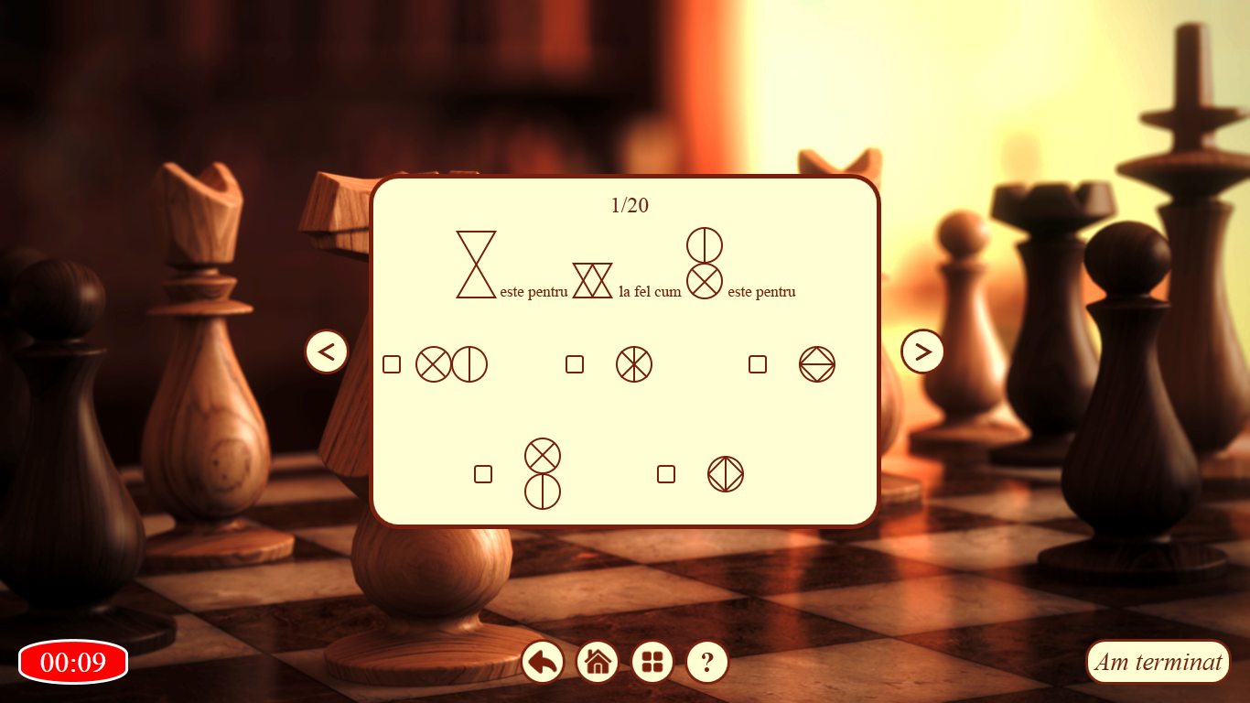

Fig. 34. Schimbarea culorii cronometrului în funcţie de timp

Codul pentru cronometru este scris mai joc.

SoundPlayer sound = new SoundPlayer("Sunete/beep.wav");

private void timer_Tick(object sender, EventArgs e)

{

if (secunde == 0)

{

secunde = 60;

minute--;

}

secunde--;

if (minute < 10) label1.Content = "0" + minute.ToString();

else label1.Content = minute.ToString();

label1.Content = label1.Content + ":";

if (secunde < 10) label1.Content = label1.Content + "0" + secunde.ToString();

else label1.Content = label1.Content + secunde.ToString();

if (secunde <= 10 && minute == 0)

{

rectangle1.Stroke = new SolidColorBrush(Colors.White);

rectangle1.Fill = new SolidColorBrush(Colors.Red);

label1.Foreground = new SolidColorBrush(Colors.White);

sound.Play();

}

if (secunde == 0 && minute == 0)

{

timer.Stop();

verificare_raspunsuri();

verificare.Content = "Refă testul";

}

}

În „Testul inteligenţelor multiple” întrebările se reţin într-un vector de tip string. Fiecărui element din vectorul de întrebări i se atribuie întrebarea în timpul încărcării ferestrei.

private void Grid_Loaded(object sender, RoutedEventArgs e)

{

v[1] = "Gândeşti în imagini.";

v[2] = "Înveţi făcând.";

v[3] = "Eşti o persoană sigură pe tine.";

v[4] = "Eşti atent la emoţii, vise, idei.";

v[5] = "Cânţi la un instrument sau poate într-un cor.";

v[6] = "Scrii corect.";

v[7] = "Îţi place calculatorul.";

v[8] = "Îţi place să fi înconjurat de plante.";

v[9] = "Înveţi văzând şi observând.";

.....

v[78] = "Îţi aminteşti uşor nume şi detalii.";

v[79] = "Gândeşti bine abstract şi teoretic.";

v[80] = "Te simţi mai bine la o fermă decât în oraş.";

v[81] = "Se spune despre tine că eşti „creativ”, „talentat”.";

v[82] = "Te simţi bine când faci mişcare.";

v[83] = "Înveţi cel mai bine în grupuri de studiu.";

v[84] = "Ai o personalitate foarte puternică, te simţi independent.";

v[85] = "Te deranjează zgomotul din camera.";

v[86] = "Iţi place să citeşti cărţi bune.";

v[87] = "Eşti bun la matematică.";

v[88] = "Cunoşti orice copac după tipul de frunză.";

enunt.Content = v[1].ToString();

}

Când se efectuează un click pe butonul cu textul „NU” din cadrul aceluiaşi test, secvenţa de cod de mai jos verifică numărul întrebării. Dacă numărul întrebării(n) este sub 88 se incrementează acest număr pentru a trece la următoarea întrebare. În caz contrar se afişează la ecran rezultatul testului.

private void nu_Click(object sender, RoutedEventArgs e)

{

if (n < 88)

{

n++;

enunt.Content = v[n].ToString();

label1.Content = n + "/88";

}

else

{

arata_rezultat();

}

}

Când se efectuează un click pe butonul cu textul „DA” din cadrul aceluiaşi test, secvenţa de cod de mai jos verifică numărul întrebării. Dacă numărul întrebării(n) este sub 88 se incrementează acest număr pentru a trece la următoarea întrebare şi se incrementează în vectorul de răspunsuri scorul pentru tipul de inteligenţă. Pentru a incrementa un element din vectorul de răspunsuri(scor), tipul de inteligenţă este dat de restul împărţirii numărului întrebării la 8. În caz contrar se afişează la ecran rezultatul testului.

private void da_Click(object sender, RoutedEventArgs e)

{

if (n <= 88)

{

if (n % 8 == 0) raspunsuri[8]++;

else raspunsuri[n % 8]++;

n++;

if (n <= 88)

{

enunt.Content = v[n].ToString();

label1.Content = n + "/88";

}

}

if (n > 88)

{

arata_rezultat();

}

}

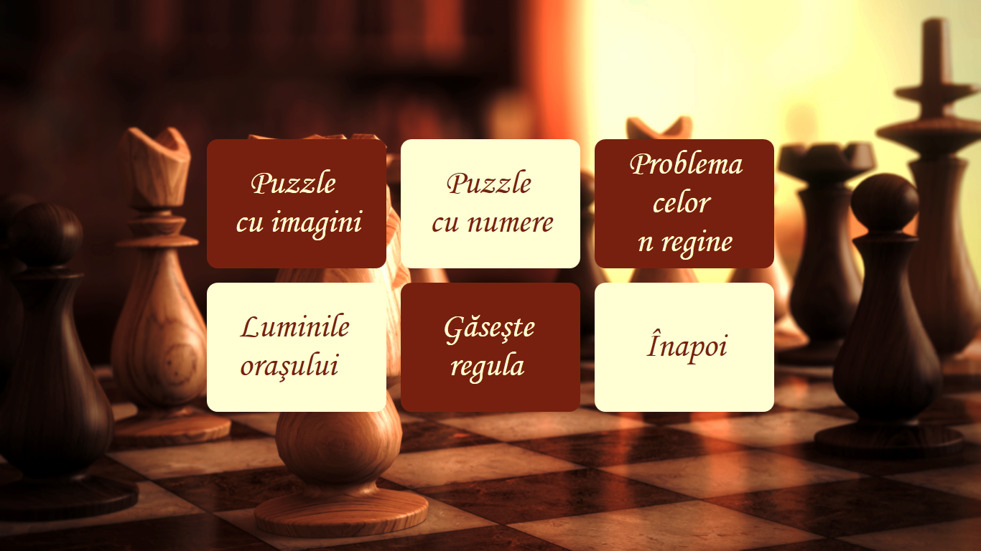

Pentru fiecare buton dintr-un meniu se aplică un efect.Dacă se pune cursorul pe un buton (b_MouseEnter) acesta îşi schimbă culoarea de fundal în roşu, iar culoarea scrisului în alb. Când cursorul nu se mai află pe acel buton(b_MouseLeave), acesta revine la culoarea de fundal iniţială precum şi culoarea scrisului iniţială.

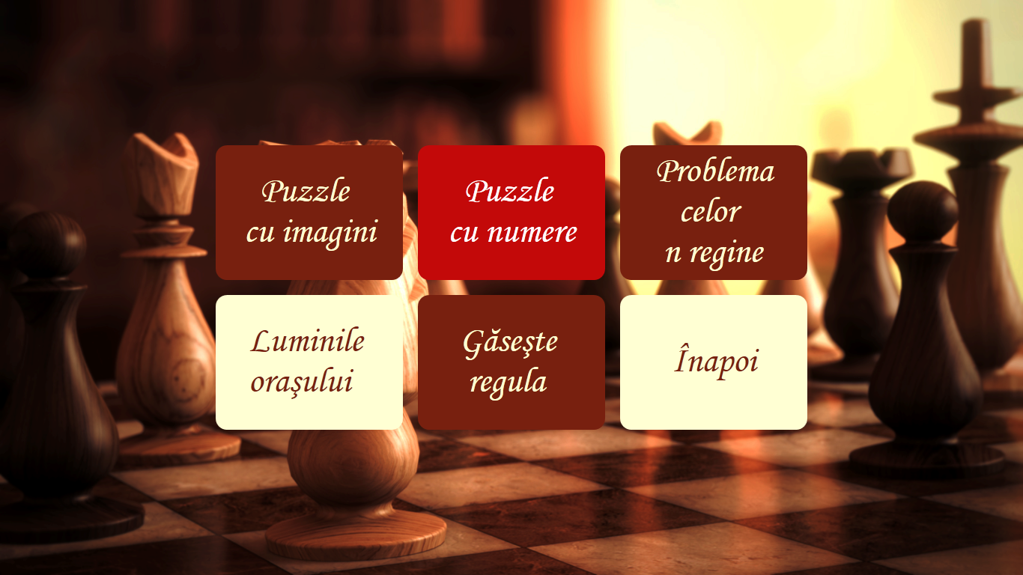

foreach (Control b in canvas1.Children.OfType<Button>())

{

b.MouseEnter += new MouseEventHandler(b_MouseEnter);

b.MouseLeave += new MouseEventHandler(b_MouseLeave);

}

private void b_MouseEnter(object sender, RoutedEventArgs e)

{

Button buton = (Button)sender;

buton.Background = new SolidColorBrush(Color.FromRgb(195, 9, 9));

buton.Foreground = new SolidColorBrush(Colors.White);

}

private void b_MouseLeave(object sender, RoutedEventArgs e)

{

Button buton = (Button)sender;

if (buton.Name == "puzzle_numere" || buton.Name == "luminile_orasului" || buton.Name == "inapoi")

{

buton.Background = new SolidColorBrush(Color.FromRgb(255, 255, 211));

buton.Foreground = new SolidColorBrush(Color.FromRgb(120, 32, 15));

}

else

{

buton.Background = new SolidColorBrush(Color.FromRgb(120, 32, 15));

buton.Foreground = new SolidColorBrush(Color.FromRgb(255, 255, 211));

}

}

Când pe piesa de puzzle se aplică un click dreapta aceasta se poate roti cu câte 90 de grade. În două clicluri for se identifică piesa, iar apoi în matricea de tip int se adună 90 pe poziţia asociată piesei şi se păstrează mai apoi câtul împărţirii la 360 (o imagine se poate roti maxim 360 de gade). Cu noua valoare din matrice rotim piesa noastră de puzzle. Variabila corect indică dacă utilizatorul a terminat de rezolvat puzzle-ul (corect == 1) sau nu (corect == 0). Mai jos se află codul asociat.

private void click_dr(object sender, MouseButtonEventArgs e)

{

if (corect == 0)

{

for (int i = 1; i <= a; i++)

{

for (int j = 1; j <= b; j++)

{

if (Imagini[i, j] == sender)

{

B[i, j] = (B[i, j] + 90) % 360;

Imagini[i, j].RenderTransform = new RotateTransform(B[i, j]);

Canvas.SetZIndex(Imagini[i, j], z_index++);

}

}

}

...

}

}

Când se aplică un click stânga pe o piesă de puzzle aceasta are un contur de o anumită culoare pentru a indica faptul că piesa respectivă a fost selectată. Se definesc două efecte de tip DropShadowEffect(no_select pentru când piesa nu e selectată şi select pentru când piesa e selectată). Pentru a utiliza aceste nevoie de biblioteca Media.Effects (using System.Windows.Media.Effects;). Pentru efectul select se defineşte culoarea, poziţia chenarului pentru imagine (ShadowDepth) şi dimensiunea acestuia (BlurRadius). Pentru efectul no_select se defineşte poziţia chenarului pentru imagine (ShadowDepth) şi dimensiunea acestuie (BlurRadius).

private void Efecte()

{

Color color_select = new Color();

color_select.ScA = 255;

color_select.ScR = 255;

color_select.ScG = 255;

color_select.ScB = 255;

select.Color = color_select;

select.ShadowDepth = 0;

select.BlurRadius = 5;

no_select.ShadowDepth = 0;

no_select.BlurRadius = 0;

}

În jocul „Puzzle cu numere” putem configura tabla de joc. Pentru a schimba forma unui element de pe tablă se foloseşte valoarea barei de formă în punctul în care se află. Fiecare element de pe tablă este un control de tip Border care are propritatea de a-şi rotunji colţurile.

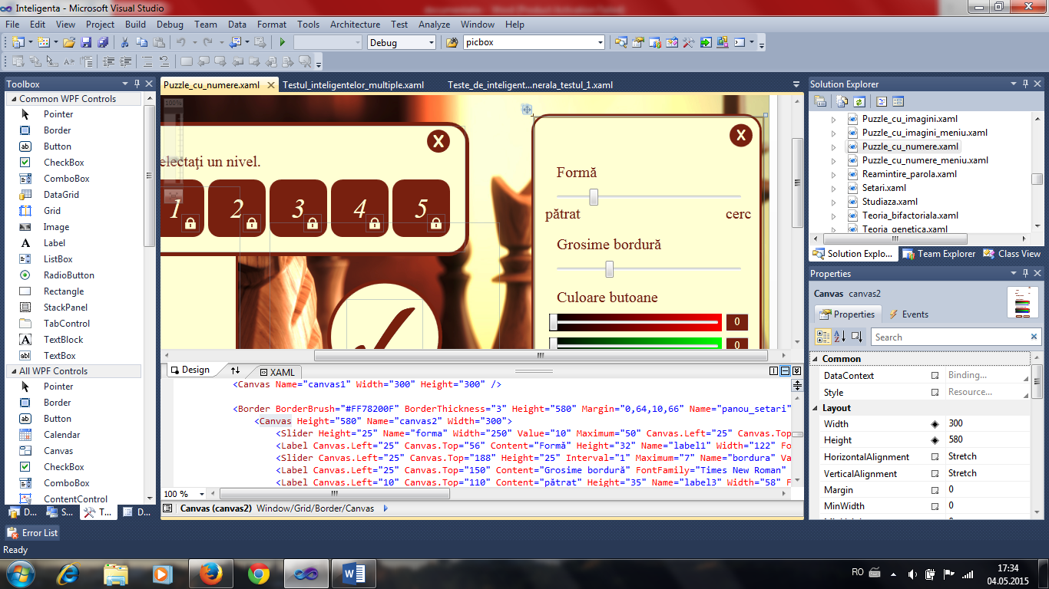

for (int i = 1; i <= n; i++)

{

for (int j = 1; j <= n; j++)

{

A[i, j].CornerRadius = new CornerRadius(forma.Value);

}

}

Pentru a schimba culoarea unui element de pe tablă se foloseşte valoarile celor 3 bare de culoare (RGB) în punctul în care se află. Se preia codul pentru roşu, verde, albastru şi se aplică linia de cod A[i, j].Background = new SolidColorBrush (Color. FromRgb (red, green, blue));, unde A[i, j] este elementul de pe tabla de joc (de tip Border).



private void colorare_butoane()

{

byte red = Convert.ToByte(red_slider.Value);

byte green = Convert.ToByte(green_slider.Value);

byte blue = Convert.ToByte(blue_slider.Value);

for (int i = 1; i <= n; i++)

{

for (int j = 1; j <= n; j++)

{

A[i, j].Background = new SolidColorBrush(Color.FromRgb(red, green, blue));

}

}

}

În jocul „Problema celor n regine” verificarea soluţiei date de utilizator se realizează astfel: se preia poziţia fiecărei regine de pe tabla de şah prin intermediul a două for-uri şi se introduce poziţia într-un vector care reţine poziţiile, mai precis coloana pe care se află regina. Apoi tot prin două for-uri se testează soluţia. Dacă două regine de află pe aceeaşi coloană vectorul va vea valoarea 0 în acel element, deci soluţia nu mai e bună. Dacă diferenţa în modul a poziţiilor a două regine este egală cu diferenţa în modul dintre linia şi coloana pe care se află soluţia nu mai e bună. În rest soluţiile sunt valide. Verificarea se realizează doar atunci când nu utilizatorul nu mai trebuie să plaseze regine pe tabla de şah. Codul asociat se află mai jos.

if (regine == 0)

{

int ok = 1;

v = new int[n + 1];

for (int i = 1; i <= n; i++)

{

for (int j = 1; j <= n; j++)

{

if (regine_pe_tabla_de_sah[i, j] == 1) v[i] = j;

}

}

for (int i = 1; i <= n; i++)

{

for (int j = 1; j <= n; j++)

{

if (j != i)

{

if (v[i] == 0 || v[j] == 0 || v[i] == v[j] || Math.Abs(v[i] - v[j]) == Math.Abs(i - j))

{

ok = 0;

break;

}

}

}

}

....

}

În jocul „Luminile oraşului”, atunci când utilizatorul dă click pe un „bec”, prin intermediul a două for-uri se identifică elementul ales, îi schimbă starea din pornit în oprit sau invers, iar apoi face acelaşi lucru pentru vecinii din stânga, dreapta, sus, jos. Matricea A este matricea elementelor (tip Border) de pe tabla de joc. Matricea B este matricea stărilor unui „bec” (1 pentru pornit şi 0 pentru oprit). Starea de pornit se identifică prin culoarea galben (SolidColorBrush(Color.FromRgb(255, 255, 50)), iar cea de stins prin culoarea gri (SolidColorBrush(Color.FromRgb(100, 100, 100)). Codul asociat se află mai jos.

if (corect == 0)

{

for (int i = 1; i <= n; i++)

{

for (int j = 1; j <= n; j++)

{

if (A[i, j] == sender)

{

if (B[i, j] == 0)

{

B[i, j] = 1;

A[i, j].Background = new SolidColorBrush(Color.FromRgb(255, 255, 50));

}

else

{

B[i, j] = 0;

A[i, j].Background = new SolidColorBrush(Color.FromRgb(100, 100, 100));

}

if (B[i, j - 1] == 0)

{

B[i, j - 1] = 1;

A[i, j - 1].Background = new SolidColorBrush(Color.FromRgb(255, 255, 50));

}

else

{

B[i, j - 1] = 0;

A[i, j - 1].Background = new SolidColorBrush(Color.FromRgb(100, 100, 100));

}//i, j - 1

....

if (B[i + 1, j] == 0)

{

B[i + 1, j] = 1;

A[i + 1, j].Background = new SolidColorBrush(Color.FromRgb(255, 255, 50));

}

else

{

B[i + 1, j] = 0;

A[i + 1, j].Background = new SolidColorBrush(Color.FromRgb(100, 100, 100));

}//i + 1, j

}

}

}

final();

}

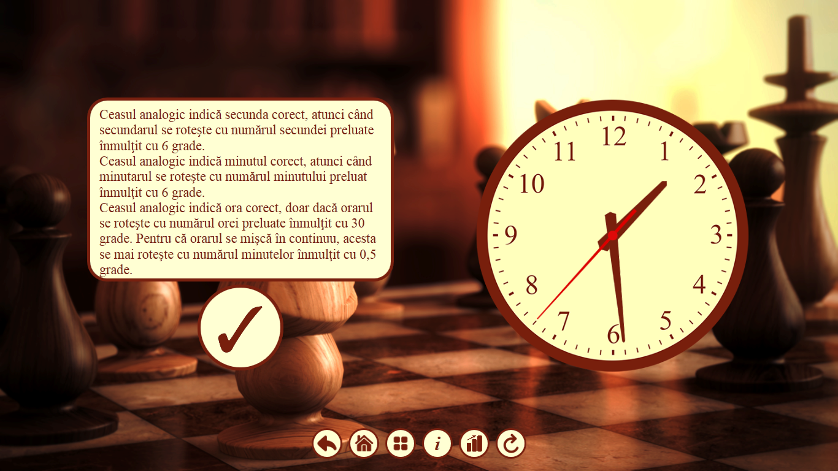

float unghi_h = 30, unghi_m = 6, unghi_s = 6;

....

private void timer_Tick(object sender, EventArgs e)

{

h = DateTime.Now.Hour;

m = DateTime.Now.Minute;

s = DateTime.Now.Second;

if (h >= 12) h = h - 12;

secundar.RenderTransformOrigin = new Point(0.5, 0.5);

secundar.RenderTransform = new RotateTransform(s * unghi_s);

minutar.RenderTransformOrigin = new Point(0.5, 0.5);

minutar.RenderTransform = new RotateTransform(m * unghi_m);

orar.RenderTransformOrigin = new Point(0.5, 0.5);

orar.RenderTransform = new RotateTransform(h * unghi_h + m * 0.5F);

}

În codul de mai sus este descrisă regula de funcţionare a ceasului analogic. În acest fel:

* Secundarul se învârte cu 6 grade deoarece într-un cerc sunt 360 de grade şi într-un minut sunt 60 de secunde, iar 360:60=6
* Minutarul se învârte cu 6 grade deoarece într-un cerc sunt 360 de grade şi într-o oră sunt 60 de minute, iar 360:60=6
* Orarul se învârte cu 0,5 grade pe minut deoarece o oră este reprezentată de 30 de grade, iar 360 grade împărţite la 12 ore este egal cu 30. Din cauza faptului că limba orarului nu stă pe loc cele 30 de grade (pentru o oră) se împart la 60 (numărul de minute într-o oră); această împărţire fiind egală cu 0,5 şi se adună la numărul de ore înmulţit cu 30.

**Cerinţe de sistem şi programe utilizate**

**Cerinţe minime de sistem**

* NET Framework 4.5
* Rezoluţie: 1024 x 768
* 1 GB RAM
* Sistem de operare: Windows Vista
* Spaţiu liber pe hard-disk: 15 MB

**Cerinţe de sistem recomandate**

* NET Framework 4.5
* Rezoluţie: 1280 x 768 sau mai mare
* 2 GB RAM
* Sistem de operare: Windows 7, Windows 8
* Spaţiu liber pe hard-disk: 15 MB

**Programe utilizate**

Softul a fost realizat în programul Microsoft Visual Studio (limbaj C# şi XAML), iar imaginile din testele de inteligenţă au fost editate cu programul Adobe Photoshop CS6.

**Concluzii**

În concluzie, acest soft este util pentru oameni pentru că prezintă informaţii despre inteligenţa umană şi testează şi îmbunătăţeşte inteligenţa.

Inteligenţa apare ca o calitate a întregii activităţi mintale. Inteligenţa umană este un subiect abordat de fiecare om, acesta fiind interesat să afle valoarea propriei inteligenţe şi modul în care o poate îmbunătăţi.

Pe baza contului fiecare utilizator care foloseşte softul de pe acelaşi computer îşi poate păstra configuraţia dorită.

Softul a fost conceput astfel încât să fie utilizat de orice categorie de vârstă. Acesta poate fi dezvoltat în continuare prin adăugarea mai multor teste şi jocuri de inteligenţă.

Lucrând la acest proiect am acumulat cunoştinţe noi despre inteligenţa umană, dar şi despre limbajul C# utilizat la aplicaţiile WPF.

**Bibliografie**

1. Zlate Mielu, Mitrofan Nicolae, Creţu Tinca, Aniţei Mihai - Psihologie: manual pentru clasa a X-a, ed. Aramis, Bucureşti, 2005
2. Lupşa Elena, Bratu Victor - Psihologie: manual pentru clasa a X-a, ed. Corvin, Deva, 2005
3. <http://www.scribd.com/doc/31564164/Teste-de-Inteligenta-Philip-Carte-Ken-Russe>
4. <http://www.gandul.info/magazin/testul-de-inteligenta-al-lui-albert-einstein-10411503>